ФГБУ «Арктический и антарктический научно-исследовательский институт»
МЦД МЛ

Информационные материалы по мониторингу морского ледяного покрова Арктики и Южного Океана на основе данных ледового картирования и пассивного микроволнового зондирования SSMR-SSM/I-SSMIS-AMSR2
29.08.2016 - 06.09.2016

Контактная информация:
лаб. МЦДМЛ ААНИИ, тел. +7(812)337-3149, эл.почта: vms@aari.aq
Адрес в сети Интернет: http://wdc.aari.ru/datasets/d0042/
Содержание
Северное Полушарие 3
Рисунок 1а – Обзорная ледовая карта СЛО и повторяемость кромки за текущую неделю . 3
Рисунок 1б – Положение кромки льда и зон разреженных и сплоченных льдов СЛО за последний доступный срок на основе ледового анализа НЛЦ США 4
Рисунок 2 – Обзорная ледовая карта СЛО за текущую неделю и аналогичные периоды 2007-2014 гг. 5
Рисунок 3 – Поля распределения средневзвешенной толщины льда на основе совместной модели морского льда – океана ACNFS за текущие сутки и 2010-2015 гг. 6
Таблица 1 – Динамика изменения значений ледовитости для акваторий Северной полярной области за текущую неделю по данным наблюдений SSMR-SSM/I-SSMIS 7
Таблица 2 - Медианные значения ледовитости для Северной полярной области и 3-х меридиональных секторов за текущие 30 и 7-дневные интервалы и её аномалии от 2011-2015 гг. и интервалов 2006-2016 гг. и 1978-2016 гг. по данным наблюдений SSMR-SSM/I-SSMIS 7
Таблица 3 – Экстремальные и средние значения ледовитости для Северной полярной области и 3 меридиональных секторов за текущий 7-дневный интервал по данным наблюдений SSMR-SSM/I-SSMIS, алгоритм NASATEAM 8
Рисунок 4 – Ежедневные оценки сезонного хода ледовитости для Северной Полярной Области и её трех меридиональных секторов за период с 26.10.1978 по текущий момент времени по годам. 9
Рисунок 5 – Медианные распределения сплоченности льда за текущие 7 и 30 дневные интервалы времени и её разности относительно медианного распределения за те же промежутки за 1978-2016 и 2006-2016гг. на основе расчетов по данным SSMR-SSM/I-SSMIS,алгоритм NASATEAM . 11

Южный океан 12
Рисунок 6а – Ледовая карта Южного Океана за последний доступный срок (окраска по общей сплоченности 12
Рисунок 6б – Ледовая карта Южного Океана за последний доступный срок на (окраска по наиболее старому возрасту) 13
Рисунок 6в – Положение кромки льда и зон разреженных и сплоченных льдов Южного Океана за последний доступный срок на основе ледового анализа НЛЦ США 14
Рисунок 7 – Ежедневные оценки сезонного хода ледовитости Южного Океана и его трёх меридиональных секторов за период с 26.10.1978 по текущий момент времени по годам 15
Рисунок 8 – Медианные распределения общей сплоченности льда за текущие 7 и 30 дневные интервалы времени и её разности относительно медианного распределения за те же промежутки за периоды 1978-2016 и 2006-2016 гг. на основе расчетов по данным SSMR-SSM/I-SSMIS 15
Таблица 4 – Динамика изменения значений ледовитости для акваторий Южного океана за текущий 7-дневный интервал по данным наблюдений SSMR-SSM/I-SSMIS 16
Таблица 5 - Медианные значения ледовитости для Южного океана и 3 меридиональных секторов за текущие 30 и 7-дневные интервалы и её аномалии от 2011-2015 гг. и интервалов 2006-2016 гг. и 1978-2016 гг. по данным наблюдений SSMR-SSM/I-SSMIS, алгоритм NASATEAM……… 16
Таблица 6 – Экстремальные и средние значения ледовитости для Южного океана и 3 меридиональных секторов за текущий 7-дневный интервал по данным наблюдений SSMR-SSM/I-SSMIS, алгоритм NASATEAM 16
Приложение 1 – Статистические значения ледовитостей по отдельным акваториям Северной Полярной Области и Южного океана 17
Таблица 7 – Средние, аномалии среднего и экстремальные значения ледовитостей для Северной полярной области и её отдельных акваторий за текущие 7 и 30 дневные промежутки времени по данным наблюдений SSMR-SSM/I-SSMIS, алгоритм NASATEAM за период 1978-2016 гг. 17
Таблица 8 – Средние, аномалии среднего и экстремальные значения ледовитостей для Южного океана и его отдельных акваторий за текущие 7 и 30 дневные интервалы времени по данным наблюдений SSMR-SSM/I-SSMIS, алгоритм NASATEAM за период 1978-2016 гг. 19
Таблица 9 – Динамика изменения значений ледовитости для акваторий Северной полярной области и Южного океана за текущую неделю по данным наблюдений SSMIS 21

Характеристика исходного материала и методика расчетов 22

Северное Полушарие

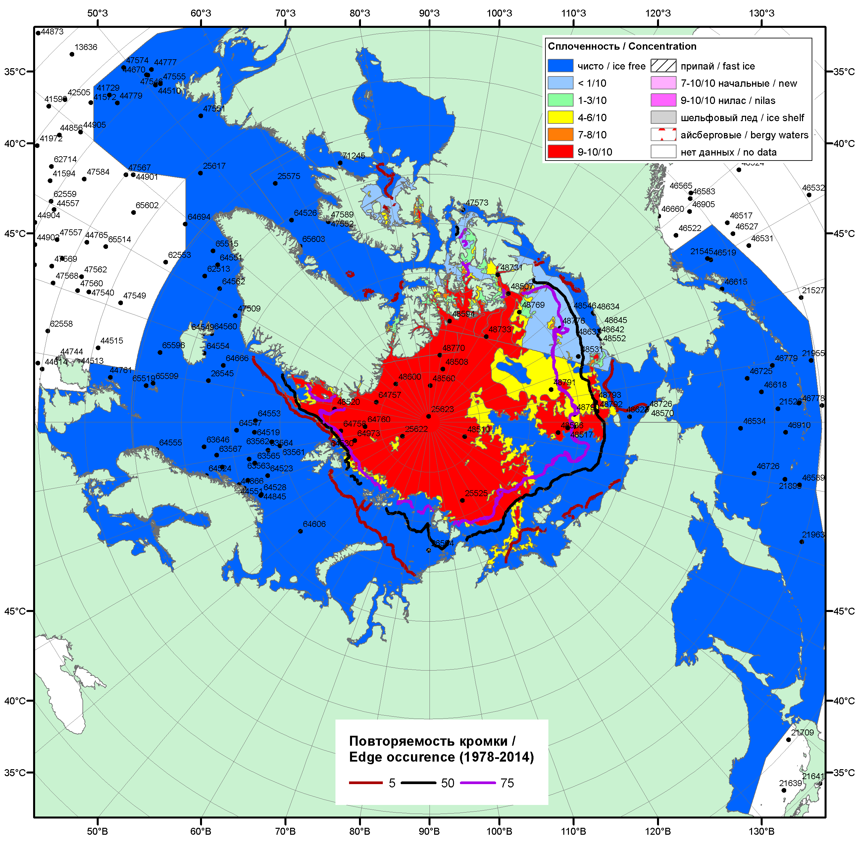

Рисунок 1а – Обзорная ледовая карта СЛО за 29.08 - 06.09.2016 г. на основе ледового анализа ААНИИ (06.09), Канадской ледовой службы (29.08), Национального ледового центра США (01.09) положение метеорологический дрейфующих буев IABP и Argos на 06.09.2016T1200+00 и 8повторяемость кромки за 01-05.09 за период 1979-2014 гг. по наблюдениям SSMR-SSM/I-SSMIS (алгоритм NASATEAM).

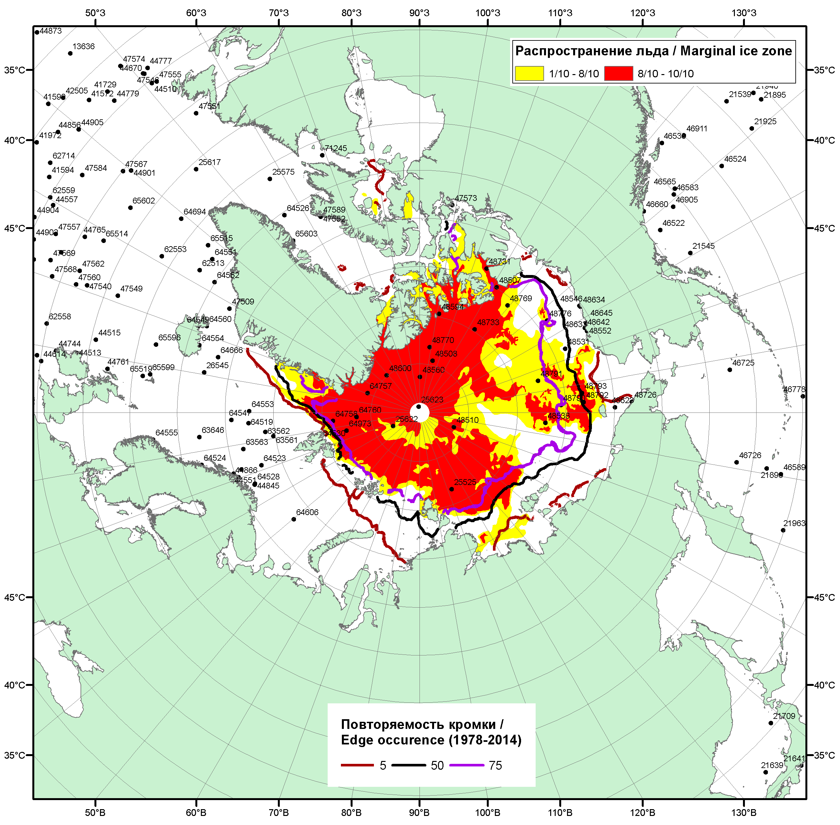

Рисунок 1б – Положение кромки льда и зон разреженных (<8/10) и сплоченных (≥8/10) льдов СЛО за 05.09.2016 г. на основе ледового анализа Национального Ледового Центра США, положение метеорологический дрейфующих буев IABP и Argos на 06.09.2016T1200+00 и повторяемость кромки за 01-05.09 за период 1979-2014 гг. по наблюдениям SSMR-SSM/I-SSMIS (алгоритм NASATEAM)/

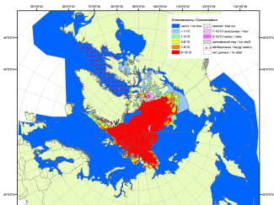 | 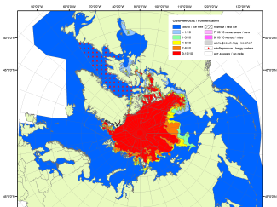 | 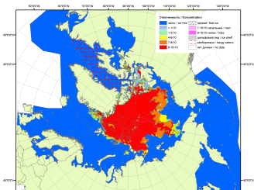
2007 | 2009 | 2010
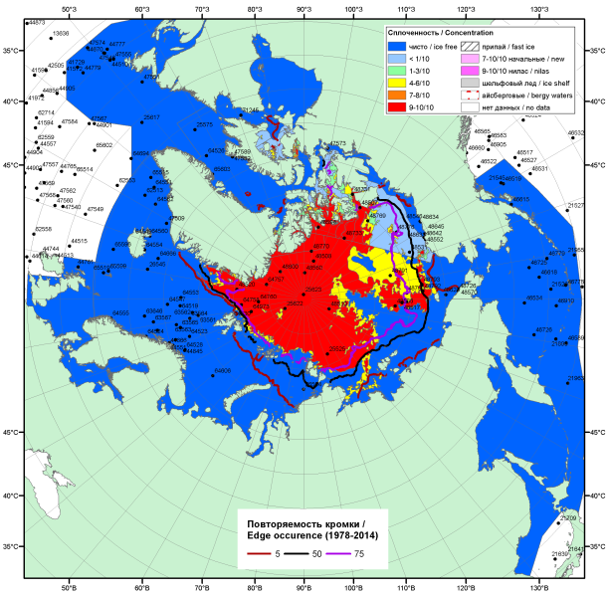  2016 |  | 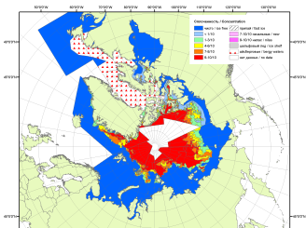
 |  | 2011
 |  | 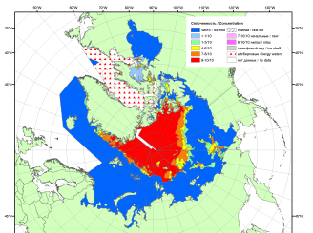
 |  | 2012
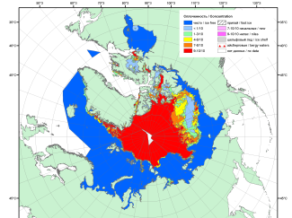 | 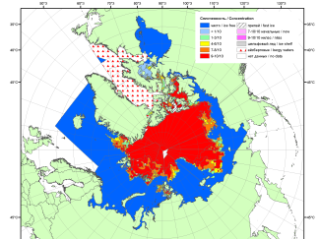 | 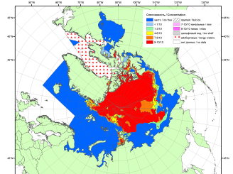
2015 | 2014 | 2013

Рисунок 2 – Обзорная ледовая карта СЛО за 29.08 - 06.09.2016 г. и аналогичные периоды 2007-2015 гг. на основе ледового анализа ААНИИ, Канадской ледовой службы и Национального ледового центра США.

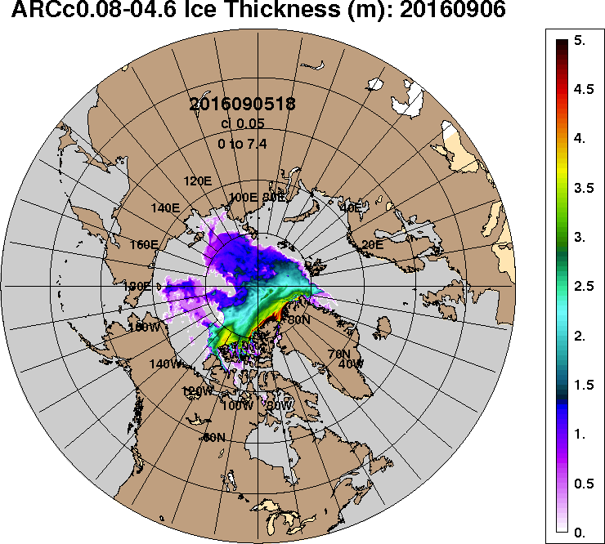 | 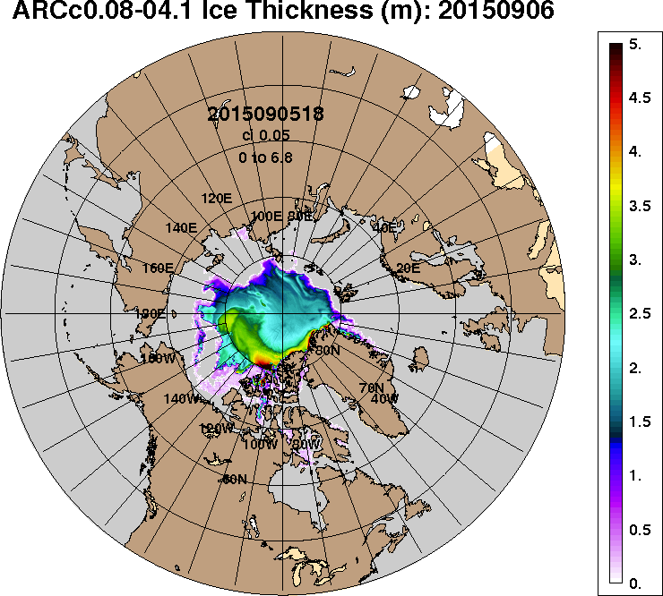
2016-09-06 | 2015-09-06
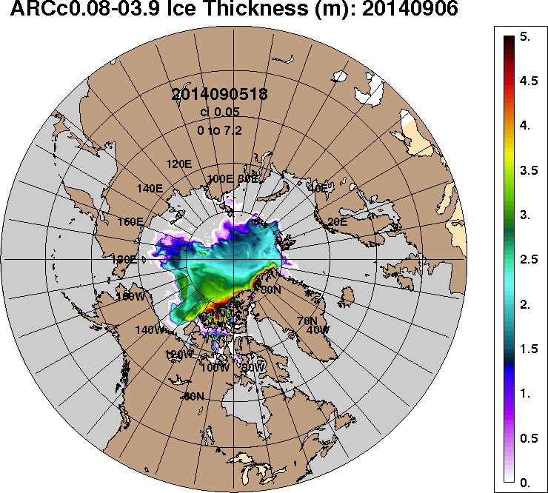 | 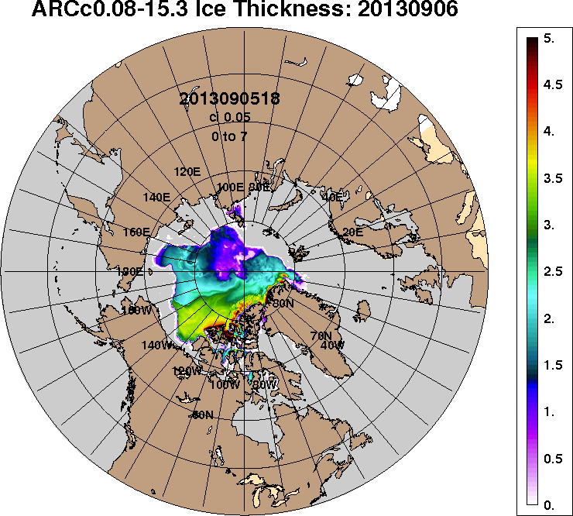
2014-09-06 | 2013-09-06
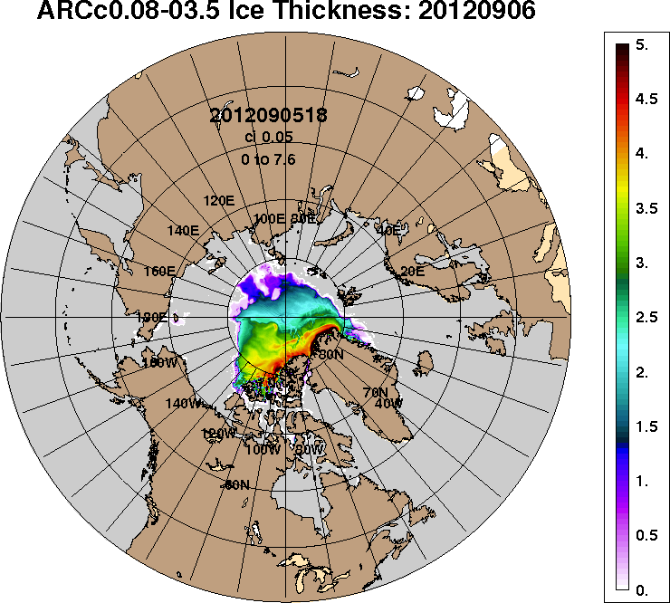 | 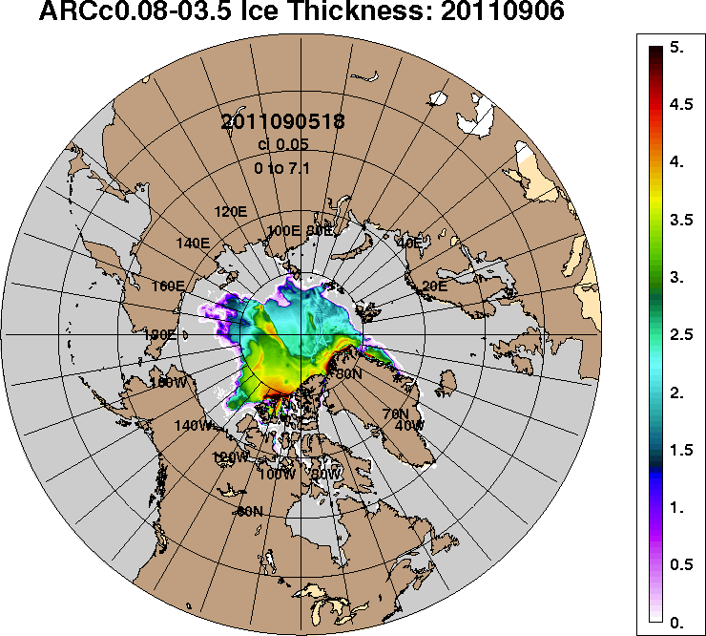
2012-09-06 | 2011-09-06
Рисунок 3 – Поля распределения средневзвешенной толщины льда на основе совместной модели морского льда – океана ACNFS (HYCOM/NCODA/CICE) 06.09 за 2011-2016 гг.

Таблица 1 – Динамика изменения значений ледовитости по сравнению с предыдущей неделей для морей Северной полярной области за 29.08 – 04.09.2016 г. по данным наблюдений SSMR-SSM/I-SSMIS
Регион | Северная полярная область | Сектор 45°W-95°E (Гренландское - Карское моря) | Сектор 95°E-170°W (моря Лаптевых - Чукотское, Берингово, Охотское) | Сектор 170°W-45°W (море Бофорта и Канадская Арктика) | Северный Ледовитый океан | Моря СМП (моря Карское-Чукотское)
Разность | -467.2 | -9.1 | -275.7 | -182.3 | -438.9 | -156.7
тыс.кв.км/сут. | -66.7 | -1.3 | -39.4 | -26.0 | -62.7 | -22.4

Таблица 2 - Медианные значения ледовитости для Северной полярной области, 3-х меридиональных секторов и моря СМП за текущие 30 и 7-дневные интервалы и её аномалии от 2011-2015 гг. и интервалов 2006-2016 гг. и 1978-2016 гг. по данным наблюдений SSMR-SSM/I-SSMIS, алгоритмы NASATEAM
Северная полярная область
Месяц | S, тыс. км² | Аномалии, тыс км²/%
 |  | 2011 г | 2012 г | 2013 г | 2014 г | 2015 г | 2006-2016гг | 1978-2016гг
05.08-04.09 | 5198.8 | -90.9 | 630.8 | -662.9 | -743.7 | -200.0 | -356.2 | -1621.9
 |  | -1.7 | 13.8 | -11.3 | -12.5 | -3.7 | -6.4 | -23.8
29.08-04.09 | 4422.3 | -175.5 | 733.2 | -891.1 | -998.2 | -153.1 | -486.0 | -1856.8
 |  | -3.8 | 19.9 | -16.8 | -18.4 | -3.3 | -9.9 | -29.6
Сектор 45°W-95°E (Гренландское - Карское моря)
Месяц | S, тыс. км² | Аномалии, тыс км²/%
 |  | 2011 г | 2012 г | 2013 г | 2014 г | 2015 г | 2006-2016гг | 1978-2016гг
05.08-04.09 | 1229.9 | -130.5 | -36.4 | 175.2 | -293.7 | 12.4 | -101.4 | -373.1
 |  | -9.6 | -2.9 | 16.6 | -19.3 | 1.0 | -7.6 | -23.3
29.08-04.09 | 1207.9 | -27.3 | 61.5 | 291.2 | -243.9 | 69.0 | -51.9 | -275.3
 |  | -2.2 | 5.4 | 31.8 | -16.8 | 6.1 | -4.1 | -18.6
Сектор 95°E-170°W (моря Лаптевых - Чукотское, Берингово, Охотское)
Месяц | S, тыс. км² | Аномалии, тыс км²/%
 |  | 2011 г | 2012 г | 2013 г | 2014 г | 2015 г | 2006-2016гг | 1978-2016гг
05.08-04.09 | 1817.6 | 166.8 | 461.7 | -198.9 | 207.8 | 193.9 | 81.8 | -440.3
 |  | 10.1 | 34.1 | -9.9 | 12.9 | 11.9 | 4.7 | -19.5
29.08-04.09 | 1404.4 | 30.8 | 509.8 | -340.5 | -24.8 | 71.3 | -29.4 | -649.1
 |  | 2.2 | 57.0 | -19.5 | -1.7 | 5.3 | -2.1 | -31.6
Сектор 170°W-45°W (море Бофорта и Канадская Арктика)
Месяц | S, тыс. км² | Аномалии, тыс км²/%
 |  | 2011 г | 2012 г | 2013 г | 2014 г | 2015 г | 2006-2016гг | 1978-2016гг
05.08-04.09 | 2151.3 | -127.2 | 205.4 | -639.2 | -657.7 | -406.2 | -336.5 | -808.6
 |  | -5.6 | 10.6 | -22.9 | -23.4 | -15.9 | -13.5 | -27.3
29.08-04.09 | 1810.0 | -178.9 | 162.0 | -841.7 | -729.5 | -293.4 | -404.6 | -932.3
 |  | -9.0 | 9.8 | -31.7 | -28.7 | -13.9 | -18.3 | -34.0
Северный Ледовитый океан
Месяц | S, тыс. км² | Аномалии, тыс км²/%
 |  | 2011 г | 2012 г | 2013 г | 2014 г | 2015 г | 2006-2016гг | 1978-2016гг
05.08-04.09 | 5090.5 | -127.5 | 592.0 | -699.1 | -782.4 | -152.2 | -381.4 | -1632.3
 |  | -2.4 | 13.2 | -12.1 | -13.3 | -2.9 | -7.0 | -24.3
29.08-04.09 | 4333.6 | -196.8 | 711.4 | -907.5 | -1013.8 | -133.9 | -497.4 | -1863.7
 |  | -4.3 | 19.6 | -17.3 | -19.0 | -3.0 | -10.3 | -30.1
Моря СМП (моря Карское-Чукотское)
Месяц | S, тыс. км² | Аномалии, тыс км²/%
 |  | 2011 г | 2012 г | 2013 г | 2014 г | 2015 г | 2006-2016гг | 1978-2016гг
05.08-04.09 | 661.1 | 221.7 | 326.1 | -84.4 | 84.6 | 292.1 | 81.8 | -510.4
 |  | 50.4 | 97.4 | -11.3 | 14.7 | 79.2 | 14.1 | -43.6
29.08-04.09 | 395.5 | 170.9 | 335.4 | -92.4 | -23.5 | 196.4 | 43.7 | -543.4
 |  | 76.1 | 558.0 | -18.9 | -5.6 | 98.6 | 12.4 | -57.9

Таблица 3 – Экстремальные и средние значения ледовитости для Северной полярной области, 3 меридиональных секторов и моря СМП за текущий 7-дневный интервал по данным наблюдений SSMR-SSM/I-SSMIS, алгоритмы NASATEAM
Северная полярная область
Месяц | Минимальное знач. | Максимальное знач. | Среднее знач. | Медиана
29.08-04.09 | 3541.1  04.09.2012 | 7666.6  02.09.1980 | 6279.0 | 6430.5
Сектор 45°W-95°E (Гренландское - Карское моря)
Месяц | Минимальное знач. | Максимальное знач. | Среднее знач. | Медиана
29.08-04.09 | 896.7  01.09.2013 | 2070.7  03.09.1989 | 1483.2 | 1440.1
Сектор 95°E-170°W (моря Лаптевых - Чукотское, Берингово, Охотское)
Месяц | Минимальное знач. | Максимальное знач. | Среднее знач. | Медиана
29.08-04.09 | 837.7  04.09.2012 | 2812.4  30.08.1979 | 2053.6 | 2053.7
Сектор 170°W-45°W (море Бофорта и Канадская Арктика)
Месяц | Минимальное знач. | Максимальное знач. | Среднее знач. | Медиана
29.08-04.09 | 1577.1  04.09.2012 | 3411.5  04.09.1983 | 2742.3 | 2872.5
Северный Ледовитый океан
Месяц | Минимальное знач. | Максимальное знач. | Среднее знач. | Медиана
29.08-04.09 | 3481.1  04.09.2012 | 7585.0  02.09.1980 | 6197.4 | 6329.4
Моря СМП (моря Карское-Чукотское)
Месяц | Минимальное знач. | Максимальное знач. | Среднее знач. | Медиана
29.08-04.09 | 42.9  04.09.2012 | 1766.7  02.09.1980 | 939.0 | 941.6

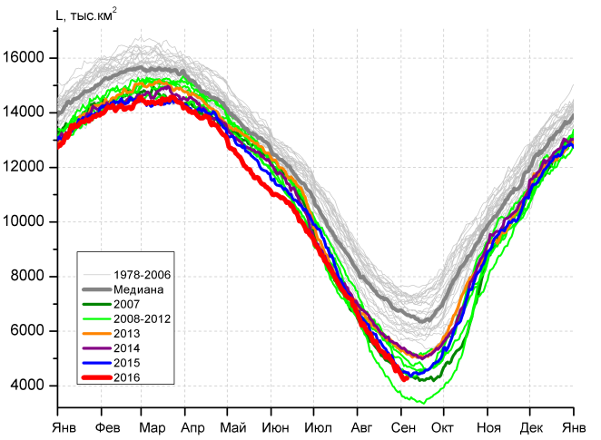 | 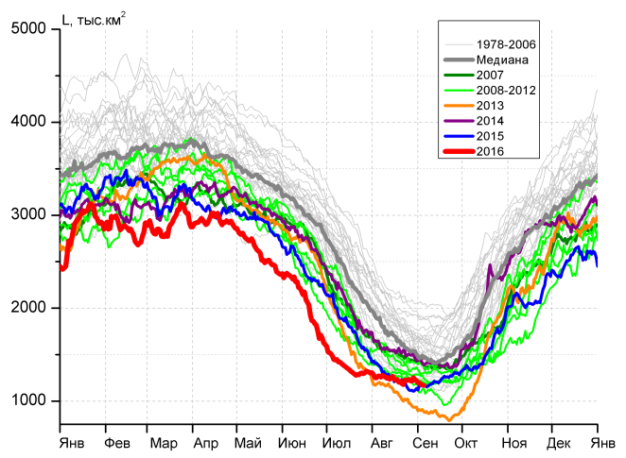
а) | б)
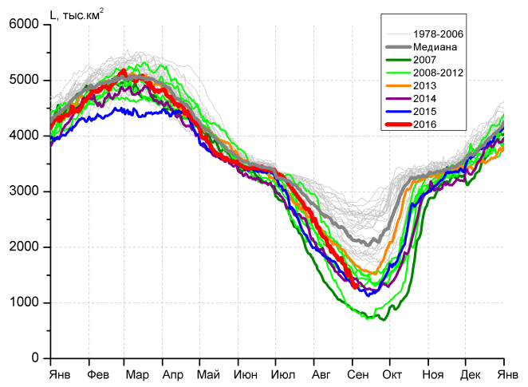 | 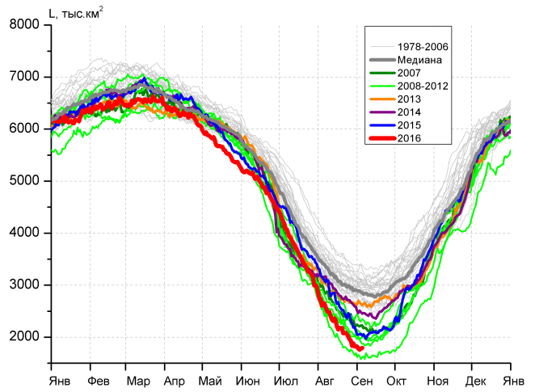
в) | г)
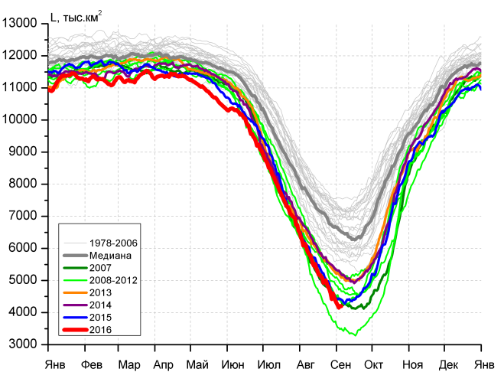 |  | 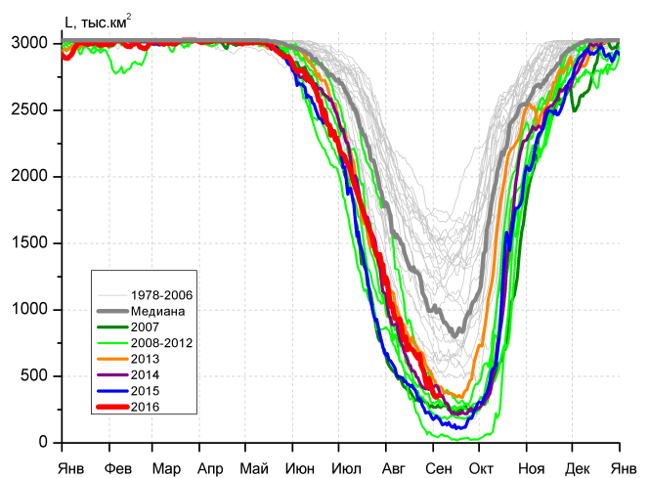
д) |  | е)

Рисунок 4 – Ежедневные оценки сезонного хода ледовитости для Северной Полярной Области и трех меридиональных секторов за период 26.10.1978 - 04.09.2016 по годам на основе расчетов по данным SSMR-SSM/I-SSMIS, алгоритмы NASATEAM: а) Северная полярная область, б) сектор 45°W-95°E (Гренландское – Карское моря), в) сектор 95°E-170°W (моря Лаптевых – Чукотское и Берингово, Охотское), г) сектор 170°W-45°W (море Бофорта и Канадская Арктика), д) Северный Ледовитый океан, е) Северный морской путь (Карское - Чукотское моря).

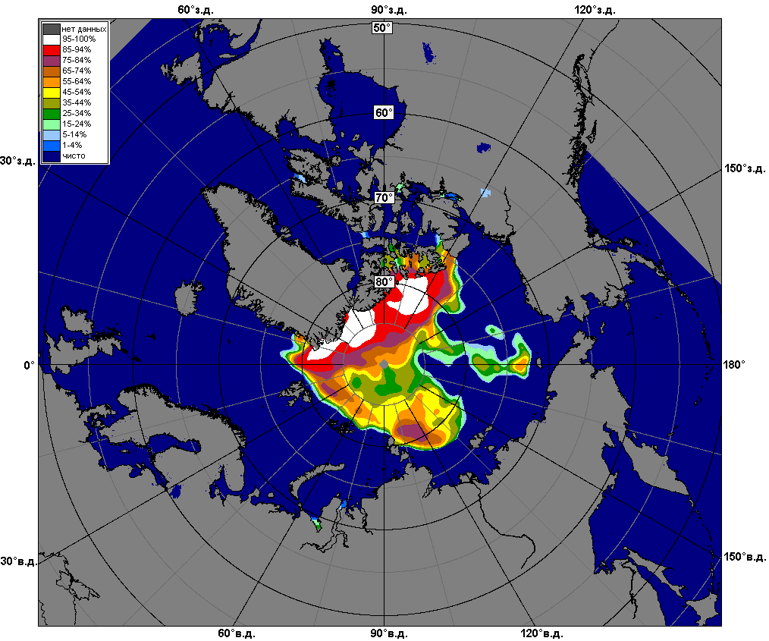 | 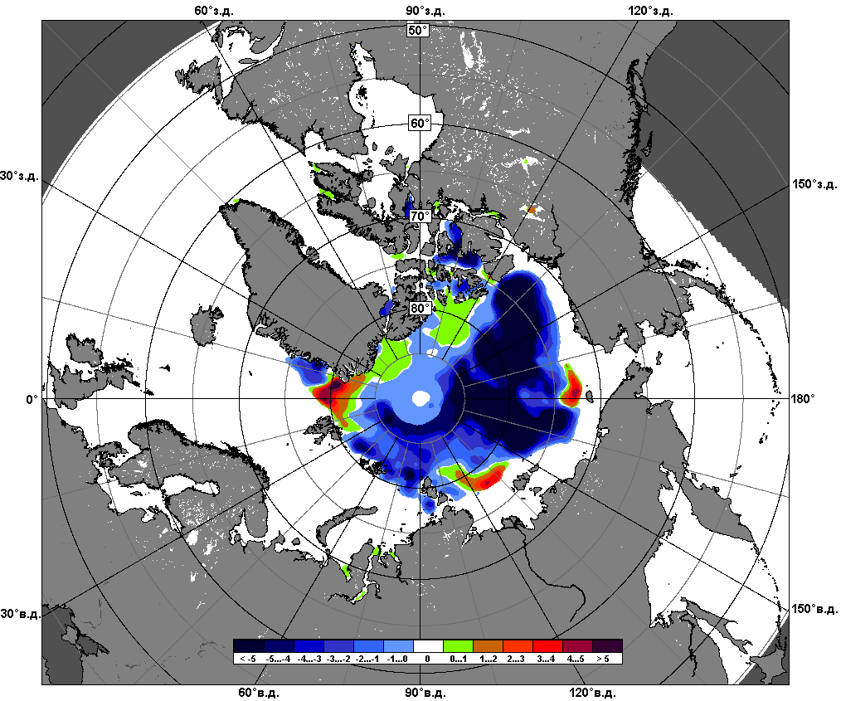 | 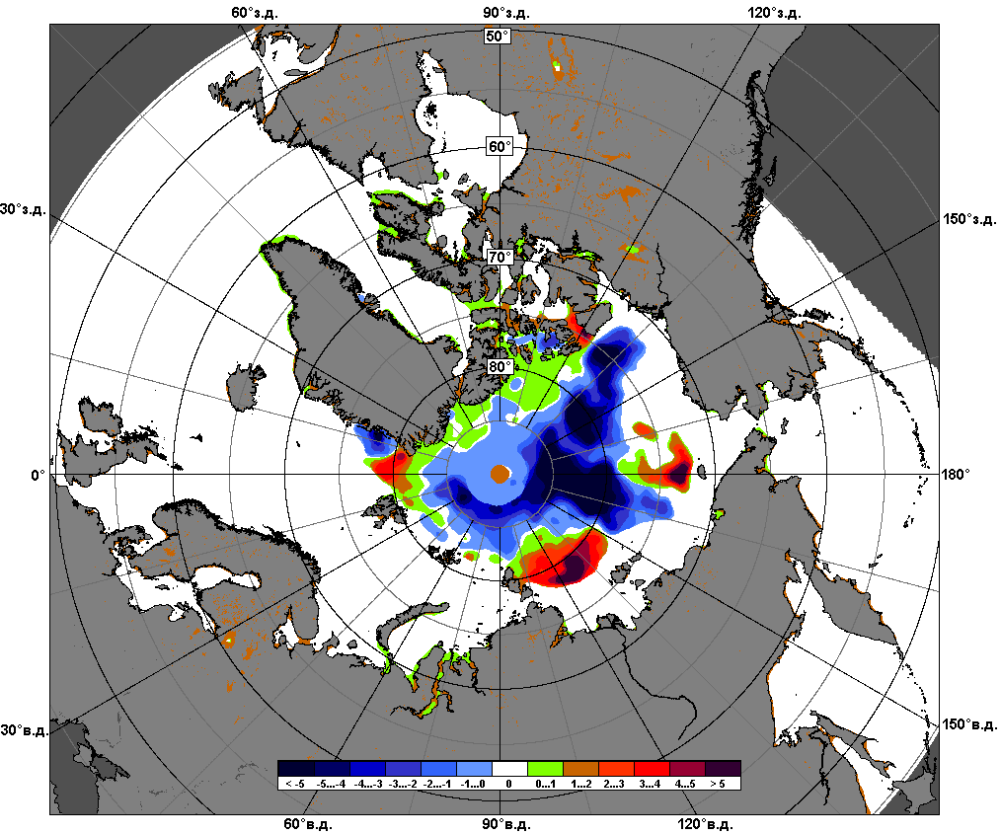
 | 29.08 – 04.09
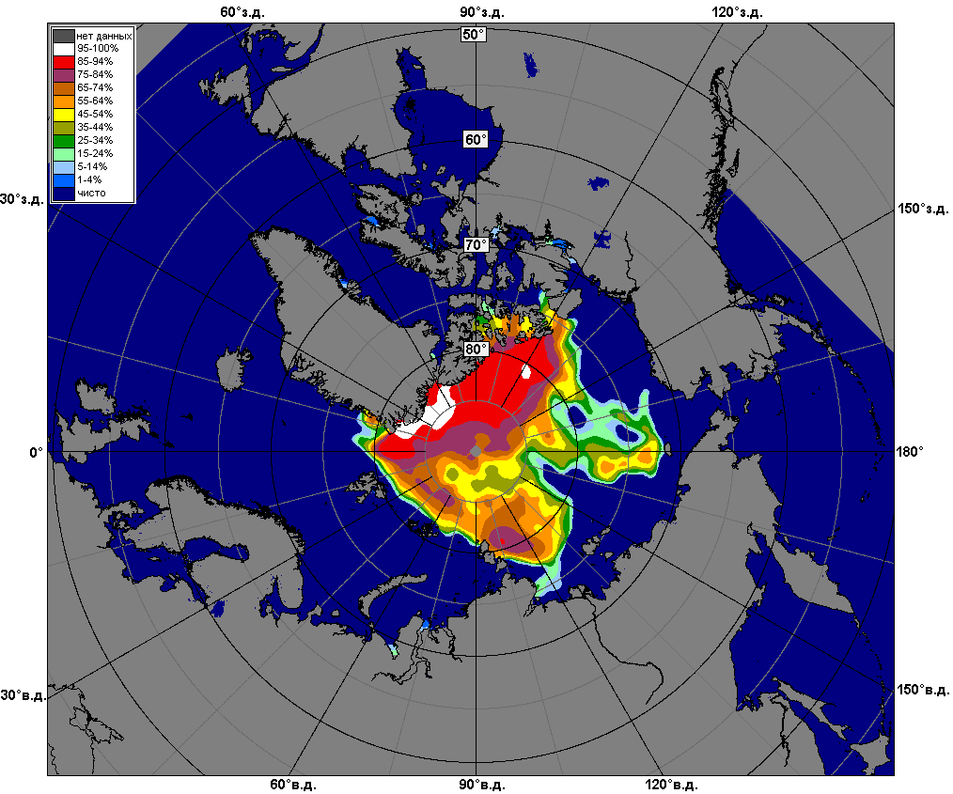 | 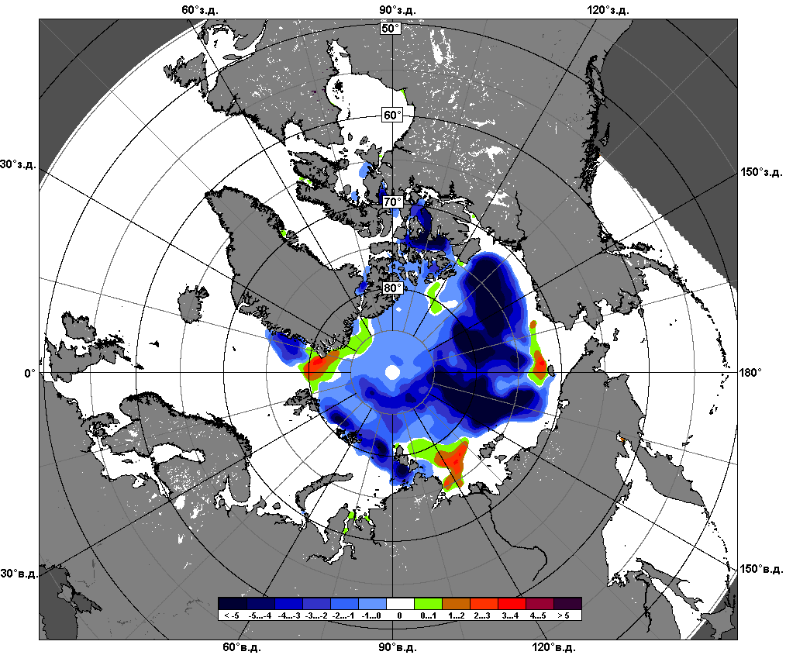 | 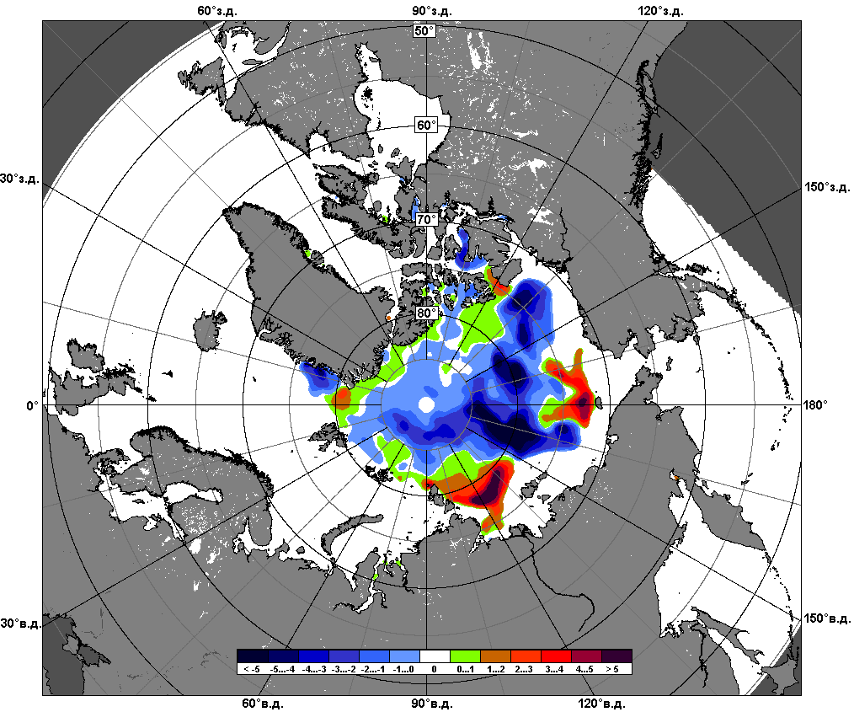
 | 05.08 – 04.09

Рисунок 5 – Медианные распределения сплоченности льда за текущие 7 и 30-дневные промежутки и её разности относительно медианного распределения за те же месяца за периоды 1979-2016 (центр) и 2006-2016 гг. (справа) на основе расчетов по данным SSMR-SSM/I-SSMIS, алгоритмы NASATEAM.

Южный океан

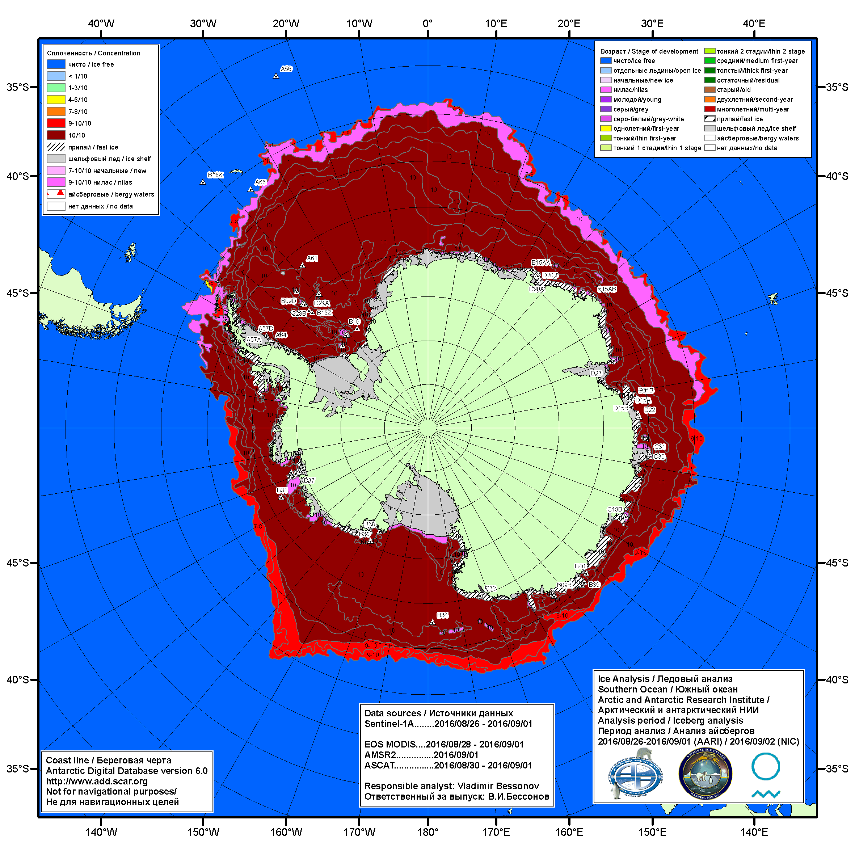

Рисунок 6а – Ледовая карта Южного океана (цветовая окраска по общей сплоченности) и расположение крупных айсбергов на основе информации совместного ледового анализа НЛЦ США, ААНИИ и НМИ (Норвегия) за 01.09.2016.

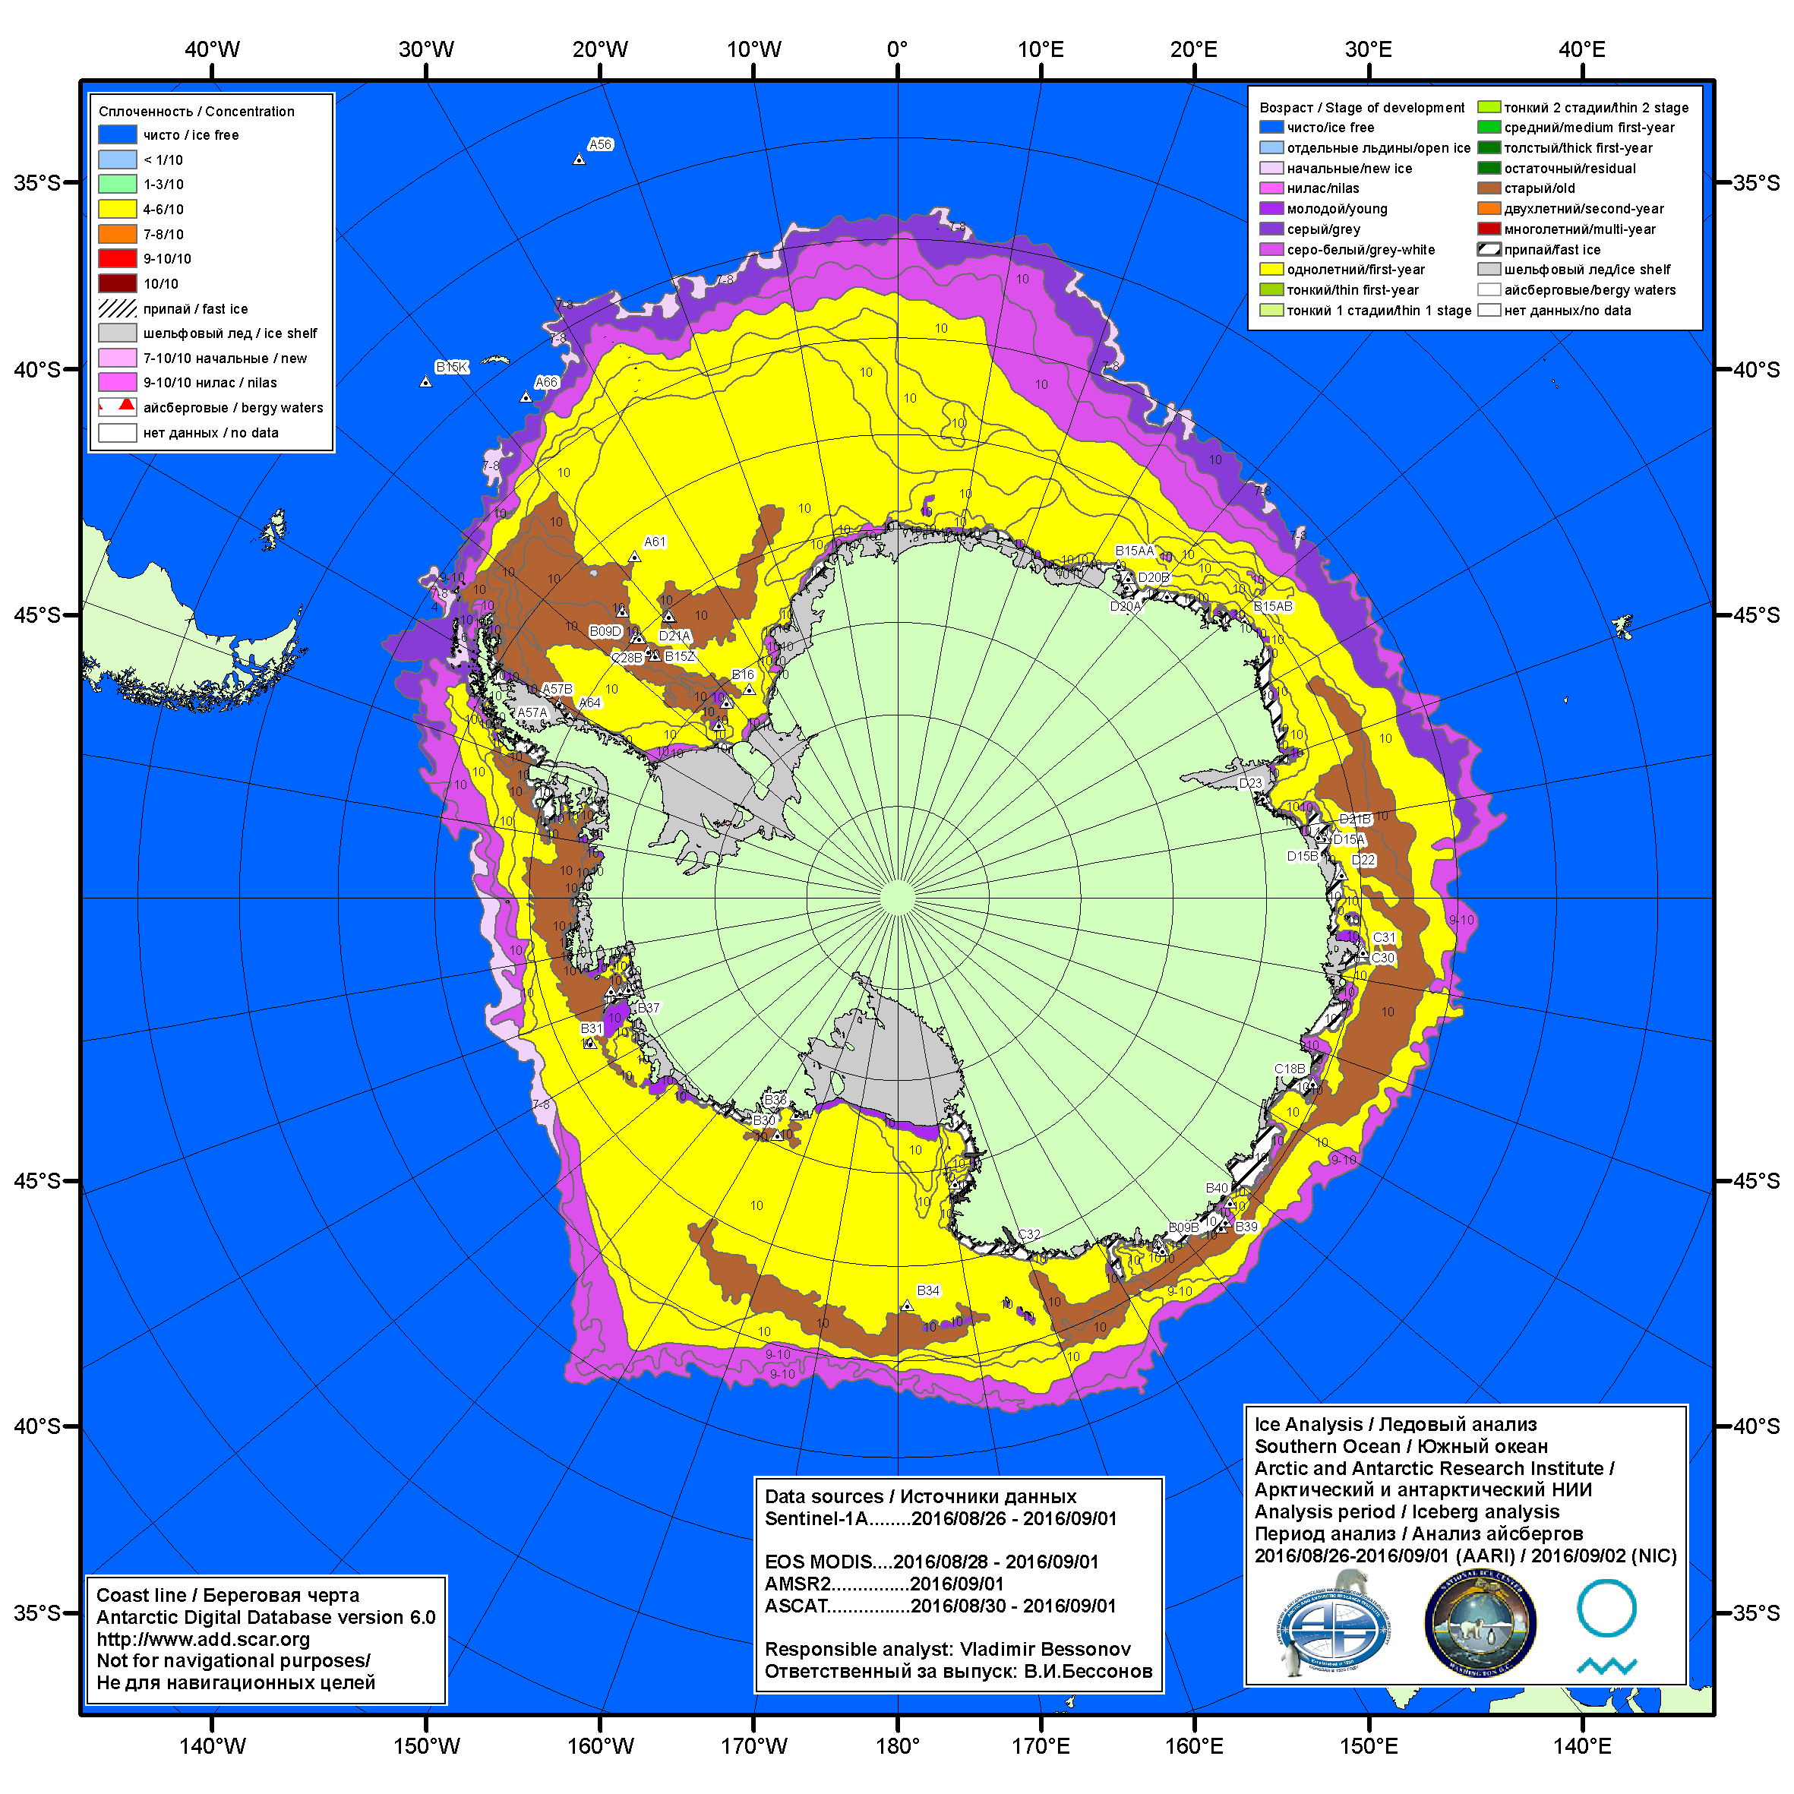

Рисунок 6б – Ледовая карта Южного океана (цветовая окраска по возрасту) и расположение крупных айсбергов на основе информации совместного ледового анализа НЛЦ США, ААНИИ и НМИ (Норвегия) за 01.09.2016.

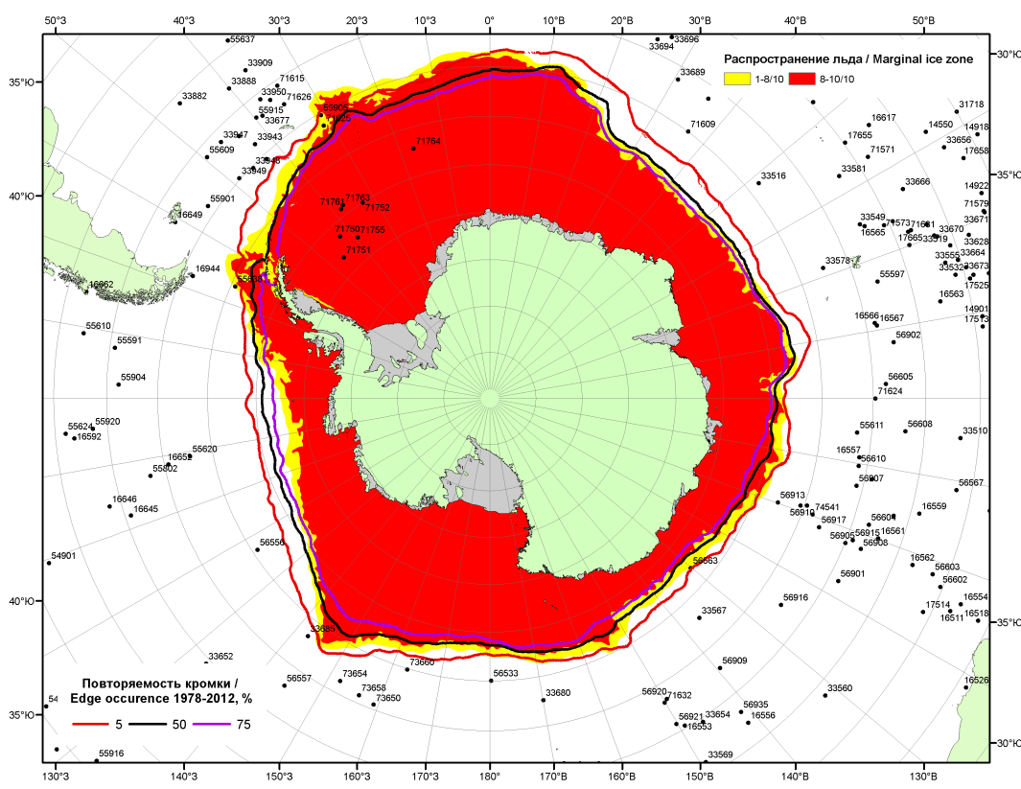

Рисунок 6в – Положение кромки льда и зон разреженных (<8/10) и сплоченных (≥8/10) льдов Южного океана за 05.09.2016 г. на основе ледового анализа Национального Ледового Центра США, положение метеорологический дрейфующих буев IABP и Argos на 06.09.2016T1200+00 и повторяемость кромки за 01-05.09 за период 1979-2014 гг. по наблюдениям SSMR-SSM/I-SSMIS (алгоритм NASATEAM)

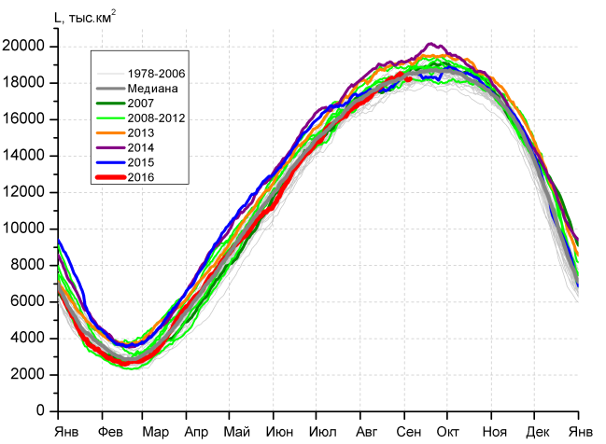 | 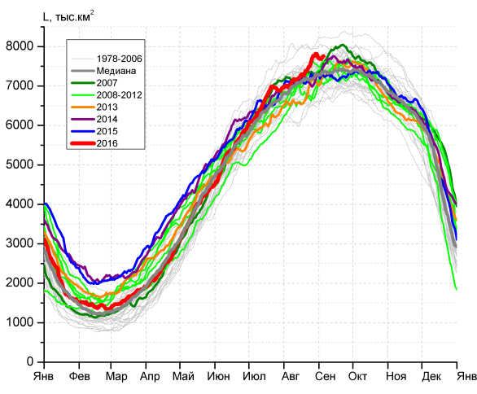
а) | б)
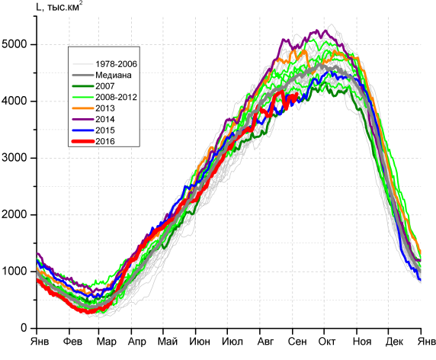 | 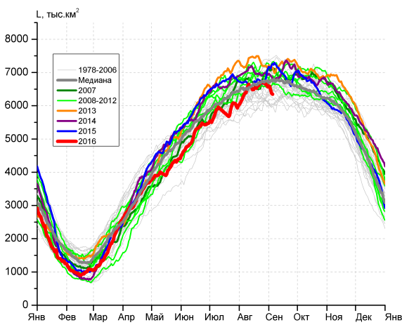
в) | г)

Рисунок 7 – Ежедневные оценки сезонного хода ледовитости Южного Океана и меридиональных секторов за период 26.10.1978 – 04.09.2016 по годам на основе расчетов по данным SSMR-SSM/I-SSMIS, алгоритм NASATEAM: а) Южный Океан, б) Атлантический сектор (60°W-30°E, море Уэдделла), в) Индоокеанский сектор (30°E-150°E, моря Космонавтов, Содружества, Моусона), г) Тихоокеанский сектор (150°E-60°W, моря Росса, Беллинсгаузена)

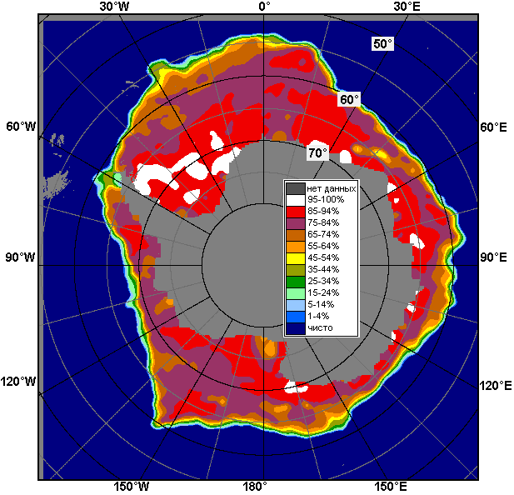 | 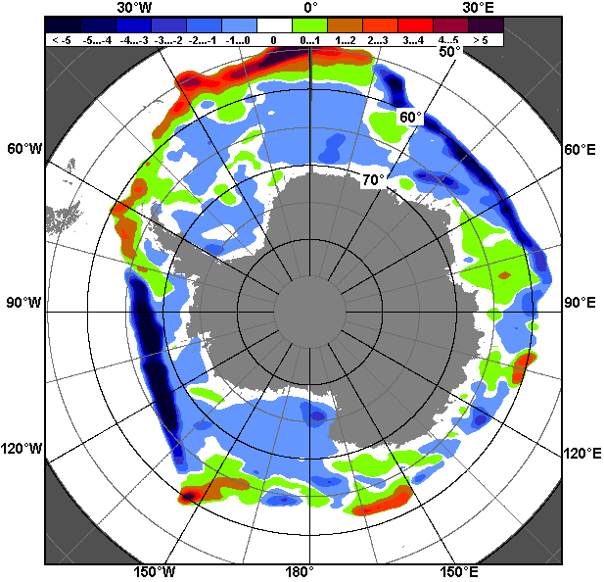 | 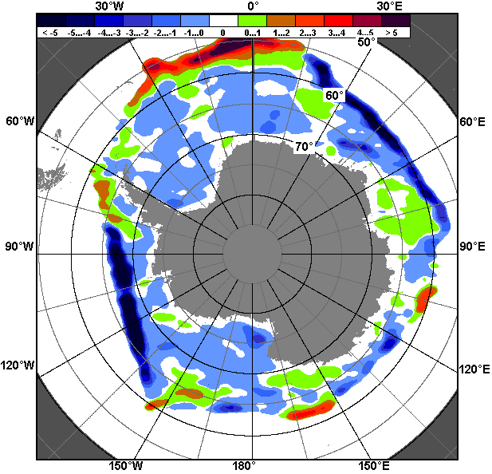
29.08 – 04.09
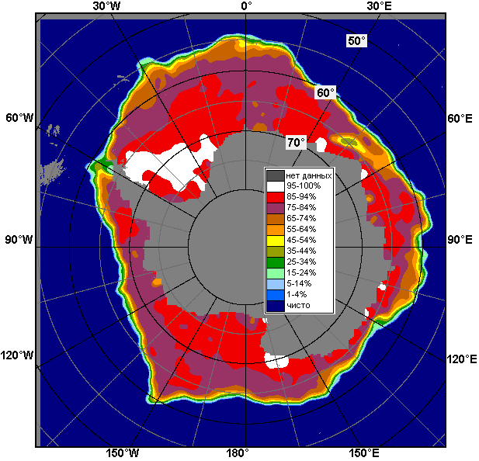 | 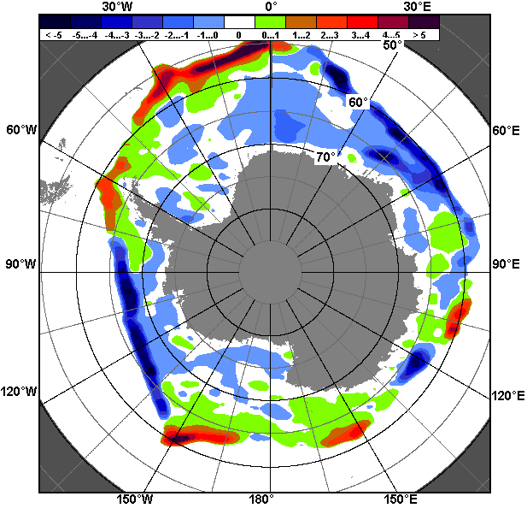 | 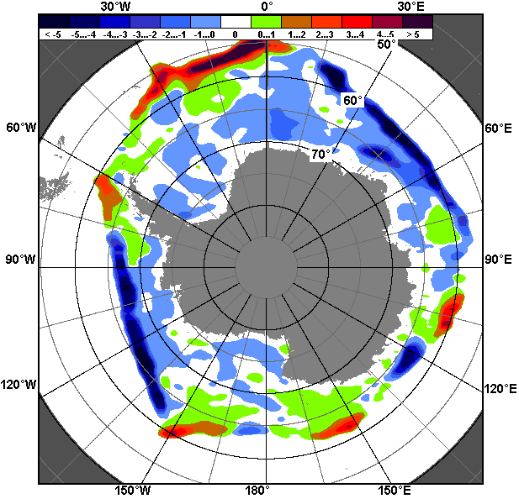
05.08 – 04.09

Рисунок 8 – Медианные распределения общей сплоченности льда за текущие 7 и 30-дневные промежутки (слева) и её разности относительно медианного распределения за тот же месяц за периоды 1978-2016 (центр) и 2006-2016 гг. (справа) на основе расчетов по данным SSMR-SSM/I-SSMIS, алгоритм NASATEAM

Таблица 4 – Динамика изменения значений ледовитости по сравнению с предыдущей неделей для морей Южного океана за 29.08-04.09.2016 г. по данным наблюдений SSMR-SSM/I-SSMIS
Регион | Южный Океан | Атлантический сектор | Индоокеанский сектор | Тихоокеанский сектор
Разность | 64.1 | 131.7 | 63.5 | -131.2
тыс.кв.км/сут. | 9.2 | 18.8 | 9.1 | -18.7

Таблица 5 - Медианные значения ледовитости для Южного океана и 3 меридиональных секторов за текущие 30 и 7-дневные интервалы и её аномалии от 2011-2015 гг. и интервалов 2006-2016 гг. и 1978-2016 гг. по данным наблюдений SSMR-SSM/I-SSMIS, алгоритм NASATEAM
Южный Океан
Месяц | S, тыс. км² | Аномалии, тыс км²/%
 |  | 2011 г | 2012 г | 2013 г | 2014 г | 2015 г | 2006-2016гг | 1978-2016гг
05.08-04.09 | 17941.9 | 4.4 | -243.3 | -832.4 | -1035.4 | 82.4 | -302.1 | -8.9
 |  | 0.0 | -1.3 | -4.4 | -5.5 | 0.5 | -1.7 | 0.0
29.08-04.09 | 18349.7 | -55.5 | -265.7 | -773.5 | -838.4 | -35.0 | -303.5 | 0.1
 |  | -0.3 | -1.4 | -4.0 | -4.4 | -0.2 | -1.6 | 0.0
Атлантический сектор (60°W-30°E, море Уэдделла)
Месяц | S, тыс. км² | Аномалии, тыс км²/%
 |  | 2011 г | 2012 г | 2013 г | 2014 г | 2015 г | 2006-2016гг | 1978-2016гг
05.08-04.09 | 7405.2 | 676.4 | 323.1 | 598.1 | 246.9 | 236.9 | 303.2 | 302.6
 |  | 10.1 | 4.6 | 8.8 | 3.4 | 3.3 | 4.3 | 4.3
29.08-04.09 | 7739.0 | 629.7 | 347.3 | 642.8 | 448.5 | 469.4 | 421.0 | 467.5
 |  | 8.9 | 4.7 | 9.1 | 6.2 | 6.5 | 5.8 | 6.4
Индоокеанский сектор (30°E-150°E, моря Космонавтов, Содружества, Моусона)
Месяц | S, тыс. км² | Аномалии, тыс км²/%
 |  | 2011 г | 2012 г | 2013 г | 2014 г | 2015 г | 2006-2016гг | 1978-2016гг
05.08-04.09 | 3984.8 | -353.7 | -517.9 | -678.8 | -833.6 | 78.4 | -335.1 | -247.9
 |  | -8.2 | -11.5 | -14.6 | -17.3 | 2.0 | -7.8 | -5.9
29.08-04.09 | 4061.1 | -435.7 | -607.6 | -785.7 | -898.3 | 41.3 | -404.8 | -326.6
 |  | -9.7 | -13.0 | -16.2 | -18.1 | 1.0 | -9.1 | -7.4
Тихоокеанский сектор (150°E-60°W, моря Росса, Беллинсгаузена)
Месяц | S, тыс. км² | Аномалии, тыс км²/%
 |  | 2011 г | 2012 г | 2013 г | 2014 г | 2015 г | 2006-2016гг | 1978-2016гг
05.08-04.09 | 6551.9 | -317.3 | -48.6 | -751.7 | -448.7 | -226.6 | -269.5 | -63.4
 |  | -4.6 | -0.7 | -10.3 | -6.4 | -3.3 | -4.0 | -1.0
29.08-04.09 | 6549.6 | -249.5 | -5.5 | -630.6 | -388.8 | -535.3 | -318.8 | -140.7
 |  | -3.7 | -0.1 | -8.8 | -5.6 | -7.6 | -4.6 | -2.1

Таблица 6 – Экстремальные значения ледовитости для Южного океана и 3 меридиональных секторов за текущий 7-дневный интервал по данным наблюдений SSMR-SSM/I-SSMIS, алгоритм NASATEAM
Южный Океан
Месяц | Минимальное знач. | Максимальное знач. | Среднее знач. | Медиана
29.08-04.09 | 17523.2  30.08.2001 | 19252.4  04.09.2014 | 18349.7 | 18325.3
Атлантический сектор (60°W-30°E, море Уэдделла)
Месяц | Минимальное знач. | Максимальное знач. | Среднее знач. | Медиана
29.08-04.09 | 6464.8  30.08.1999 | 8227.8  02.09.1980 | 7271.5 | 7281.4
Индоокеанский сектор (30°E-150°E, моря Космонавтов, Содружества, Моусона)
Месяц | Минимальное знач. | Максимальное знач. | Среднее знач. | Медиана
29.08-04.09 | 3901.7  31.08.1992 | 5174.3  04.09.1982 | 4387.7 | 4355.6
Тихоокеанский сектор (150°E-60°W, моря Росса, Беллинсгаузена)
Месяц | Минимальное знач. | Максимальное знач. | Среднее знач. | Медиана
29.08-04.09 | 5944.1  04.09.1987 | 7411.4  04.09.2000 | 6690.3 | 6698.6

Приложение 1 – Статистические значения ледовитостей по отдельным акваториям Северной Полярной Области и Южного океана

Таблица 7 – Средние, аномалии среднего и экстремальные значения ледовитостей для Северной полярной области и её отдельных акваторий за текущие 7-дневный (неделя) и 30-дневный промежутки времени по данным наблюдений SSMR-SSM/I-SSMIS, алгоритм NASATEAM за период 1978-2016 гг.
29.08-04.09
Регион | S, тыс. км² | Аномалии, тыс км²/% |  |  |  |  |  |  | 1978-2016гг
 |  | 2011 г | 2012 г | 2013 г | 2014 г | 2015 г | 2006-2016гг | 1978-2016гг | Минимум дата | Максимум дата | Среднее | Медиана
Сев. полярная область | 4422.3 | -175.5 | 733.2 | -891.1 | -998.2 | -153.1 | -486.0 | -1856.8 | 3541.1  04.09.2012 | 7666.6  02.09.1980 | 6279.0 | 6430.5
 |  | -3.8 | 19.9 | -16.8 | -18.4 | -3.3 | -9.9 | -29.6
Сектор 45°W-95°E | 1207.9 | -27.3 | 61.5 | 291.2 | -243.9 | 69.0 | -51.9 | -275.3 | 896.7  01.09.2013 | 2070.7  03.09.1989 | 1483.2 | 1440.1
 |  | -2.2 | 5.4 | 31.8 | -16.8 | 6.1 | -4.1 | -18.6
Гренландское море | 216.8 | -123.0 | -62.3 | 12.8 | -4.1 | -10.7 | -44.6 | -66.0 | 85.1  31.08.2002 | 471.6  30.08.1989 | 282.7 | 278.9
 |  | -36.2 | -22.3 | 6.3 | -1.8 | -4.7 | -17.0 | -23.3
Баренцево море | 3.8 | 0.6 | -1.0 | -2.4 | -128.9 | -1.2 | -22.3 | -58.9 | 0.0  01.09.2011 | 234.0  30.08.1982 | 62.8 | 47.2
 |  | 18.1 | -20.7 | -38.2 | -97.1 | -24.5 | -85.3 | -93.9
Карское море | 14.9 | 1.5 | 0.9 | -68.5 | -60.0 | -3.7 | -25.7 | -162.2 | 9.4  30.08.2015 | 459.3  29.08.1981 | 177.1 | 143.7
 |  | 11.4 | 6.7 | -82.1 | -80.1 | -19.7 | -63.3 | -91.6
Сектор 95°E-170°W | 1404.4 | 30.8 | 509.8 | -340.5 | -24.8 | 71.3 | -29.4 | -649.1 | 837.7  04.09.2012 | 2812.4  30.08.1979 | 2053.6 | 2053.7
 |  | 2.2 | 57.0 | -19.5 | -1.7 | 5.3 | -2.1 | -31.6
Море Лаптевых | 225.4 | 209.5 | 195.0 | 156.8 | 211.4 | 169.1 | 105.1 | -7.0 | 10.2  01.09.2014 | 492.0  02.09.1996 | 232.4 | 246.3
 |  | 1321.4 | 640.4 | 228.7 | 1508.4 | 300.1 | 87.4 | -3.0
Восточно-Сибирское море | 76.4 | -117.4 | 71.0 | -256.9 | -234.1 | -42.8 | -86.1 | -329.5 | 3.7  01.09.2012 | 829.8  03.09.1979 | 405.9 | 351.9
 |  | -60.6 | 1307.6 | -77.1 | -75.4 | -35.9 | -53.0 | -81.2
Чукотское море | 78.8 | 77.2 | 68.6 | 76.3 | 59.3 | 73.8 | 50.5 | -44.7 | 0.0  29.08.2007 | 365.0  04.09.1983 | 123.6 | 101.7
 |  | 4915.5 | 668.4 | 2999.4 | 303.9 | 1485.3 | 178.2 | -36.2
Берингово море | 2.4 | 2.3 | 2.3 | 2.3 | 2.4 | 0.6 | 1.1 | -1.2 | 0.0  29.08.1979 | 18.7  04.09.1980 | 3.6 | 0.6
 |  | 2733.3 | 1316.7 | 1316.7 | - | 32.8 | 82.6 | -32.5
Сектор 170°W-45°W | 1810.0 | -178.9 | 162.0 | -841.7 | -729.5 | -293.4 | -404.6 | -932.3 | 1577.1  04.09.2012 | 3411.5  04.09.1983 | 2742.3 | 2872.5
 |  | -9.0 | 9.8 | -31.7 | -28.7 | -13.9 | -18.3 | -34.0
Море Бофорта | 17.5 | -84.4 | 6.3 | -208.7 | -158.0 | -39.6 | -111.7 | -221.1 | 9.6  30.08.2012 | 472.2  29.08.1991 | 238.6 | 241.7
 |  | -82.8 | 55.7 | -92.3 | -90.0 | -69.4 | -86.5 | -92.7
Гудзонов залив | 19.9 | 2.3 | -0.6 | 4.0 | 5.1 | -0.4 | 0.1 | -10.5 | 5.3  02.09.2016 | 83.6  30.08.2000 | 30.4 | 27.7
 |  | 13.2 | -3.1 | 24.9 | 34.4 | -2.0 | 0.7 | -34.6
Море Лабрадор | 0.5 | 0.5 | 0.5 | 0.5 | 0.5 | -2.4 | -1.4 | -4.1 | 0.0  29.08.1997 | 28.5  03.09.1979 | 4.6 | 2.8
 |  | - | - | - | - | -83.3 | -74.7 | -89.7
Дейвисов пролив | 15.7 | -0.3 | 1.7 | -5.6 | -2.6 | -12.1 | -2.3 | -7.5 | 4.8  30.08.2008 | 101.1  04.09.1983 | 23.2 | 18.2
 |  | -1.8 | 12.1 | -26.2 | -14.3 | -43.4 | -12.9 | -32.3
Канадский архипелаг | 354.2 | 123.1 | 71.9 | -97.8 | -207.6 | 8.7 | -20.6 | -123.9 | 212.9  29.08.2011 | 778.7  01.09.1979 | 478.1 | 475.5
 |  | 53.3 | 25.5 | -21.6 | -37.0 | 2.5 | -5.5 | -25.9
05.08-04.09
Регион | S, тыс. км² | Аномалии, тыс км²/% |  |  |  |  |  |  | 1978-2016гг
 |  | 2011 г | 2012 г | 2013 г | 2014 г | 2015 г | 2006-2016гг | 1978-2016гг | Минимум дата | Максимум дата | Среднее | Медиана
Сев. полярная область | 5198.8 | -90.9 | 630.8 | -662.9 | -743.7 | -200.0 | -356.2 | -1621.9 | 3541.1  04.09.2012 | 8970.6  05.08.1983 | 6820.7 | 6998.3
 |  | -1.7 | 13.8 | -11.3 | -12.5 | -3.7 | -6.4 | -23.8
Сектор 45°W-95°E | 1229.9 | -130.5 | -36.4 | 175.2 | -293.7 | 12.4 | -101.4 | -373.1 | 896.7  01.09.2013 | 2346.0  07.08.1981 | 1603.0 | 1576.0
 |  | -9.6 | -2.9 | 16.6 | -19.3 | 1.0 | -7.6 | -23.3
Гренландское море | 217.7 | -148.9 | -110.0 | 11.2 | -27.6 | -39.0 | -58.8 | -96.4 | 77.2  24.08.2002 | 565.5  19.08.1981 | 314.0 | 315.0
 |  | -40.6 | -33.6 | 5.4 | -11.2 | -15.2 | -21.3 | -30.7
Баренцево море | 7.2 | -11.6 | -0.3 | -2.1 | -125.1 | -1.1 | -24.9 | -70.7 | 0.0  26.08.2015 | 311.5  06.08.1982 | 77.9 | 63.9
 |  | -61.7 | -3.7 | -22.3 | -94.6 | -12.9 | -77.6 | -90.8
Карское море | 27.9 | -12.8 | 10.9 | -86.0 | -93.1 | -6.9 | -46.1 | -212.1 | 8.1  21.08.2012 | 681.9  05.08.1980 | 240.0 | 212.5
 |  | -31.4 | 64.4 | -75.5 | -76.9 | -19.8 | -62.3 | -88.4
Сектор 95°E-170°W | 1817.6 | 166.8 | 461.7 | -198.9 | 207.8 | 193.9 | 81.8 | -440.3 | 837.7  04.09.2012 | 3137.0  05.08.1984 | 2257.9 | 2324.8
 |  | 10.1 | 34.1 | -9.9 | 12.9 | 11.9 | 4.7 | -19.5
Море Лаптевых | 330.5 | 292.7 | 253.6 | 162.2 | 307.6 | 186.6 | 158.6 | 43.1 | 8.9  25.08.2014 | 640.3  05.08.2004 | 287.4 | 285.7
 |  | 773.2 | 329.7 | 96.3 | 1343.9 | 129.6 | 92.2 | 15.0
Восточно-Сибирское море | 178.5 | -164.8 | 47.7 | -241.3 | -188.7 | 6.9 | -88.8 | -309.1 | 0.6  24.08.2007 | 914.5  07.08.1996 | 487.6 | 489.6
 |  | -48.0 | 36.5 | -57.5 | -51.4 | 4.0 | -33.2 | -63.4
Чукотское море | 124.1 | 106.5 | 13.9 | 80.8 | 58.8 | 105.5 | 58.1 | -32.2 | 0.0  23.08.2009 | 391.1  07.08.1983 | 156.4 | 156.6
 |  | 603.7 | 12.6 | 186.3 | 90.1 | 565.9 | 88.1 | -20.6
Берингово море | 3.3 | 3.3 | 3.2 | 3.2 | 3.2 | -1.3 | 2.4 | 2.3 | 0.0  05.08.1979 | 18.7  04.09.1980 | 1.0 | 0.0
 |  | 5627.8 | 4195.8 | 2354.8 | 2354.8 | -27.5 | 246.3 | 231.5
Сектор 170°W-45°W | 2151.3 | -127.2 | 205.4 | -639.2 | -657.7 | -406.2 | -336.5 | -808.6 | 1577.1  04.09.2012 | 4097.4  05.08.1992 | 2959.8 | 3030.5
 |  | -5.6 | 10.6 | -22.9 | -23.4 | -15.9 | -13.5 | -27.3
Море Бофорта | 40.6 | -87.6 | 6.1 | -179.8 | -155.1 | -115.8 | -118.2 | -221.7 | 9.6  30.08.2012 | 478.5  25.08.1991 | 262.3 | 270.7
 |  | -68.3 | 17.5 | -81.6 | -79.2 | -74.0 | -74.4 | -84.5
Гудзонов залив | 26.0 | -3.7 | -2.2 | -4.9 | -4.0 | -3.8 | -1.5 | -11.8 | 4.8  10.08.1995 | 289.0  05.08.1992 | 37.8 | 33.3
 |  | -12.4 | -7.7 | -15.8 | -13.4 | -12.7 | -5.3 | -31.2
Море Лабрадор | 2.5 | 2.5 | 2.5 | 2.5 | 2.5 | -2.7 | 0.5 | -1.6 | 0.0  05.08.2003 | 42.0  15.08.1994 | 4.1 | 2.8
 |  | - | - | - | - | -51.9 | 26.9 | -39.9
Дейвисов пролив | 20.8 | 1.8 | 2.9 | 0.6 | 1.8 | -38.0 | -2.3 | -18.2 | 4.8  30.08.2008 | 243.2  05.08.1983 | 38.9 | 25.9
 |  | 9.5 | 16.0 | 2.8 | 9.3 | -64.7 | -9.9 | -46.6
Канадский архипелаг | 395.4 | 71.6 | 34.1 | -146.3 | -234.8 | -85.8 | -65.4 | -181.2 | 212.9  29.08.2011 | 902.6  05.08.1992 | 576.5 | 587.3
 |  | 22.1 | 9.4 | -27.0 | -37.3 | -17.8 | -14.2 | -31.4
Таблица 8 – Средние, аномалии среднего и экстремальные значения ледовитостей для Южного океана и его отдельных акваторий за текущие 7-дневный (неделя) и 30-дневный промежутки времени по данным наблюдений SSMR-SSM/I-SSMIS, алгоритм NASATEAM за период 1978-2016 гг.
29.08-04.09
Регион | S, тыс. км² | Аномалии, тыс км²/% |  |  |  |  |  |  | 1978-2016гг
 |  | 2011 г | 2012 г | 2013 г | 2014 г | 2015 г | 2006-2016гг | 1978-2016гг | Минимум дата | Максимум дата | Среднее | Медиана
Южный Океан | 18349.7 | -55.5 | -265.7 | -773.5 | -838.4 | -35.0 | -303.5 | 0.1 | 17523.2  30.08.2001 | 19252.4  04.09.2014 | 18349.7 | 18325.3
 |  | -0.3 | -1.4 | -4.0 | -4.4 | -0.2 | -1.6 | 0.0
Атлантический сектор | 7739.0 | 629.7 | 347.3 | 642.8 | 448.5 | 469.4 | 421.0 | 467.5 | 6464.8  30.08.1999 | 8227.8  02.09.1980 | 7271.5 | 7281.4
 |  | 8.9 | 4.7 | 9.1 | 6.2 | 6.5 | 5.8 | 6.4
Западная часть моря Уэдделла | 2605.6 | -110.6 | 303.7 | 24.0 | -17.3 | 159.3 | 79.5 | 103.1 | 2209.7  04.09.2003 | 3147.5  02.09.1980 | 2502.5 | 2449.2
 |  | -4.1 | 13.2 | 0.9 | -0.7 | 6.5 | 3.1 | 4.1
Восточная часть моря Уэдделла | 5133.4 | 740.3 | 43.6 | 618.8 | 465.8 | 310.1 | 341.5 | 364.4 | 4086.4  31.08.1999 | 5523.2  03.09.1992 | 4769.0 | 4757.3
 |  | 16.9 | 0.9 | 13.7 | 10.0 | 6.4 | 7.1 | 7.6
Индоокеанский сектор | 4061.1 | -435.7 | -607.6 | -785.7 | -898.3 | 41.3 | -404.8 | -326.6 | 3901.7  31.08.1992 | 5174.3  04.09.1982 | 4387.7 | 4355.6
 |  | -9.7 | -13.0 | -16.2 | -18.1 | 1.0 | -9.1 | -7.4
Море Космонавтов | 976.4 | -132.7 | -211.2 | -293.0 | -334.9 | -158.3 | -204.2 | -165.2 | 927.0  04.09.2007 | 1544.8  03.09.2010 | 1141.6 | 1131.3
 |  | -12.0 | -17.8 | -23.1 | -25.5 | -14.0 | -17.3 | -14.5
Море Содружества | 1338.2 | -222.9 | -147.6 | -220.4 | -416.9 | 0.5 | -192.5 | -172.6 | 1226.4  04.09.2003 | 1839.3  29.08.2006 | 1510.8 | 1508.4
 |  | -14.3 | -9.9 | -14.1 | -23.8 | 0.0 | -12.6 | -11.4
Море Моусона | 1746.5 | -80.1 | -248.9 | -272.4 | -146.4 | 195.0 | -8.5 | 11.1 | 1223.8  02.09.1989 | 2416.8  03.09.1982 | 1735.4 | 1733.2
 |  | -4.4 | -12.5 | -13.5 | -7.7 | 12.6 | -0.5 | 0.6
Тихоокеанский сектор | 6549.6 | -249.5 | -5.5 | -630.6 | -388.8 | -535.3 | -318.8 | -140.7 | 5944.1  04.09.1987 | 7411.4  04.09.2000 | 6690.3 | 6698.6
 |  | -3.7 | -0.1 | -8.8 | -5.6 | -7.6 | -4.6 | -2.1
Море Росса | 5446.2 | -232.5 | -147.3 | -402.6 | -284.5 | -98.7 | -224.9 | -66.2 | 4822.6  31.08.2005 | 6347.6  04.09.2000 | 5512.4 | 5555.8
 |  | -4.1 | -2.6 | -6.9 | -5.0 | -1.8 | -4.0 | -1.2
Море Беллинсгаузена | 1103.4 | -17.0 | 141.8 | -228.0 | -104.2 | -438.2 | -94.0 | -74.5 | 624.3  29.08.1989 | 1600.2  29.08.2015 | 1177.9 | 1185.8
 |  | -1.5 | 14.8 | -17.1 | -8.6 | -28.4 | -7.9 | -6.3

05.08-04.09
Регион | S, тыс. км² | Аномалии, тыс км²/% |  |  |  |  |  |  | 1978-2016гг
 |  | 2011 г | 2012 г | 2013 г | 2014 г | 2015 г | 2006-2016гг | 1978-2016гг | Минимум дата | Максимум дата | Среднее | Медиана
Южный Океан | 17941.9 | 4.4 | -243.3 | -832.4 | -1035.4 | 82.4 | -302.1 | -8.9 | 16332.7  05.08.1986 | 19252.4  04.09.2014 | 17950.8 | 17942.8
 |  | 0.0 | -1.3 | -4.4 | -5.5 | 0.5 | -1.7 | 0.0
Атлантический сектор | 7405.2 | 676.4 | 323.1 | 598.1 | 246.9 | 236.9 | 303.2 | 302.6 | 5980.2  15.08.1986 | 8227.8  02.09.1980 | 7102.6 | 7112.9
 |  | 10.1 | 4.6 | 8.8 | 3.4 | 3.3 | 4.3 | 4.3
Западная часть моря Уэдделла | 2555.0 | -149.3 | 209.7 | 33.4 | 88.2 | 140.5 | 54.9 | 62.4 | 2067.9  13.08.1983 | 3226.4  17.08.1980 | 2492.6 | 2452.0
 |  | -5.5 | 8.9 | 1.3 | 3.6 | 5.8 | 2.2 | 2.5
Восточная часть моря Уэдделла | 4850.2 | 825.8 | 113.4 | 564.7 | 158.7 | 96.8 | 248.3 | 240.3 | 3380.3  15.08.1986 | 5523.2  03.09.1992 | 4610.0 | 4628.9
 |  | 20.5 | 2.4 | 13.2 | 3.4 | 2.0 | 5.4 | 5.2
Индоокеанский сектор | 3984.8 | -353.7 | -517.9 | -678.8 | -833.6 | 78.4 | -335.1 | -247.9 | 3365.9  10.08.1979 | 5174.3  04.09.1982 | 4232.7 | 4211.2
 |  | -8.2 | -11.5 | -14.6 | -17.3 | 2.0 | -7.8 | -5.9
Море Космонавтов | 919.1 | -154.3 | -227.7 | -274.6 | -412.8 | -86.9 | -213.2 | -160.1 | 566.2  07.08.1981 | 1544.8  03.09.2010 | 1079.2 | 1071.7
 |  | -14.4 | -19.9 | -23.0 | -31.0 | -8.6 | -18.8 | -14.8
Море Содружества | 1331.9 | -202.0 | -128.2 | -166.7 | -264.7 | 91.2 | -152.2 | -121.7 | 930.0  08.08.1979 | 1846.4  28.08.2006 | 1453.5 | 1458.5
 |  | -13.2 | -8.8 | -11.1 | -16.6 | 7.4 | -10.3 | -8.4
Море Моусона | 1733.8 | 2.6 | -161.9 | -237.4 | -156.0 | 73.1 | 30.2 | 33.8 | 1220.6  07.08.1995 | 2416.8  03.09.1982 | 1699.9 | 1696.0
 |  | 0.1 | -8.5 | -12.0 | -8.3 | 4.4 | 1.8 | 2.0
Тихоокеанский сектор | 6551.9 | -317.3 | -48.6 | -751.7 | -448.7 | -226.6 | -269.5 | -63.4 | 5643.3  13.08.1993 | 7493.3  20.08.2013 | 6615.4 | 6626.8
 |  | -4.6 | -0.7 | -10.3 | -6.4 | -3.3 | -4.0 | -1.0
Море Росса | 5448.0 | -154.5 | -51.9 | -513.0 | -240.4 | 149.3 | -181.5 | -4.7 | 4238.9  05.08.1980 | 6347.6  04.09.2000 | 5452.7 | 5474.2
 |  | -2.8 | -0.9 | -8.6 | -4.2 | 2.8 | -3.2 | -0.1
Море Беллинсгаузена | 1103.9 | -163.1 | 3.3 | -238.7 | -208.3 | -377.1 | -88.1 | -58.8 | 551.1  09.08.1998 | 1648.9  10.08.1995 | 1162.7 | 1157.2
 |  | -12.9 | 0.3 | -17.8 | -15.9 | -25.5 | -7.4 | -5.1

Таблица 9 – Динамика изменения значений ледовитости по сравнению с предыдущей неделей для морей Северной полярной области и Южного океана за текущий 7-дневный (неделя) промежуток времени по данным наблюдений SSMIS
29.08-04.09
Регион | Сев. полярная область | Сектор 45°W-95°E | Гренландское море | Баренцево море
Разность | -467.2 | -9.1 | 17.0 | -4.3
тыс.кв.км/сут. | -66.7 | -1.3 | 2.4 | -0.6
29.08-04.09
Регион | Карское море | Сектор 95°E-170°W | Море Лаптевых | Восточно-Сибирское море
Разность | -8.5 | -275.7 | -74.5 | -55.8
тыс.кв.км/сут. | -1.2 | -39.4 | -10.6 | -8.0
29.08-04.09
Регион | Чукотское море | Берингово море | Сектор 170°W-45°W | Море Бофорта
Разность | -17.8 | -1.2 | -182.3 | -9.6
тыс.кв.км/сут. | -2.5 | -0.2 | -26.0 | -1.4
29.08-04.09
Регион | Гудзонов залив | Море Лабрадор | Дейвисов пролив | Канадский архипелаг
Разность | -4.2 | -2.4 | -4.9 | 19.9
тыс.кв.км/сут. | -0.6 | -0.3 | -0.7 | 2.8
29.08-04.09
Регион | Южный Океан | Атлантический сектор | Западная часть моря Уэдделла | Восточная часть моря Уэдделла
Разность | 64.1 | 131.7 | -72.2 | 204.0
тыс.кв.км/сут. | 9.2 | 18.8 | -10.3 | 29.1
29.08-04.09
Регион | Индоокеанский сектор | Море Космонавтов | Море Содружества | Море Моусона
Разность | 63.5 | 21.8 | -19.2 | 60.9
тыс.кв.км/сут. | 9.1 | 3.1 | -2.7 | 8.7
29.08-04.09
Регион | Тихоокеанский сектор | Море Росса | Море Беллинсгаузена
Разность | -131.2 | -46.9 | -84.2
тыс.кв.км/сут. | -18.7 | -6.7 | -12.0

Характеристика исходного материала и методика расчетов

Для иллюстрации ледовых условий Арктического региона представлены совмещенные региональные карты ААНИИ, ГМЦ России, ледовой службы Германии (BSH), Канадской ледовой службы – КЛС и Национального ледового центра США - НЛЦ. Совмещение карт выполнено путем перекрытия слоев (ААНИИ, слой #1), (региональная карта НЛЦ, слой #1), (ГМЦ России, слой #1), (BSH, слой #1) -> (КЛС, слой #2) –> (обзорная карта НЛЦ, слой #3). Как результат, карты ААНИИ характеризуют ледовые условия морей Гренландского…Бофорта и Охотского, карты ГМЦ России – Азовского, Каспийского и Белого, карты НЛЦ – Берингова моря, карты BSH – Балтийского карты КЛС - морей Бофорта, Канадского архипелага, Баффина, Девисова пролива, Лабрадор, Св. Лаврентия, а НЛЦ - Арктического Бассейна, Линкольна, южной части Гренландского моря, а также в летний период – моря Бофорта, Чукотское и Берингово (при этом полный охват карт НЛЦ – вся акватория СЛО и субполярные моря). Для построения совмещенных карт используется архив данных в обменном формате ВМО СИГРИД3 Мирового центра данных по морскому льду (МЦД МЛ). В пределах отдельного срока выборка карт из архива проводилась по критериям близости карт к сроку выпуска карты ААНИИ с максимальным интервалом времени между картами до 7 суток (день недели выпуска карт ААНИИ и ГМЦ России– каждая среда, BSH – каждый понедельник, КЛС – каждый вторник, НЛЦ – 1 раз в 2 недели по вторникам для циркумполярных карт и понедельник – четверг для региональных карт).
Для иллюстрации полей толщин льда СЛО использованы ежедневные данные по распределению средневзвешенной толщины льда численной модели ACNFS. Численная модель ACNFS имеет пространственное разрешение 1/12° и является совместной моделью морского льда – океана диагностики и краткосрочного прогнозирования состояния ледяного покрова всех акваторий Северного полушария севернее 40 с.ш. В модели ACNFS используется ледовый блок CICE (Hunke and Lipscomb, 2008), совмещенный с моделью океана HYCOM (Metzger et al., 2008, 2010). Атмосферный форсинг включает поля приземных метеопараметров и радиационного баланса поверхности. Исходная ледовая информация, используемая для расчетов по модели, включают данные альтиметра, ТПО, сплоченность, профиля температуры и солёности воды.
Для иллюстрации ледовых условий Южного океана, а также Северной Полярной области за последние сутки используются ежедневные циркумполярные ледовые информационные продукты НЛЦ США по оценке расположения кромки льда и ледяных массивов - MIZ (Marginal Ice Zone).
Для цветовой окраски карт использован стандарт ВМО (WMO/Td. 1215) для зимнего (по возрасту) и летнего (по общей сплоченности) периодов. Следует также отметить, что в зонах стыковки карт ААНИИ, ГМЦ России, КЛС и НЛЦ наблюдается определенная несогласованность границ и характеристик ледовых зон вследствие ряда различий в ледовых информационных системах подготавливающих служб (карты для Балтийского моря представлены только BSH или ААНИИ). Однако, данная несогласованность несущественна для целей интерпретации ледовых условий в рамках настоящего обзора.
Для получения оценок ледовитости (extent) и приведенной ледовитости – площади льда (area) отдельных секторов, морей, частей морей Северной полярной области и Южного океана и климатического положения кромок заданной повторяемости на основе данных спутниковых систем пассивного микроволнового зондирования SSMR-SSM/I-SSMIS-AMSR2 в МЦД МЛ ААНИИ принята следующая технология расчетов:
- источник данных – архивные (Cavalieri et al., 2008, Meier et al., 2006) и квазиоперативные (Maslanik and Stroeve, 1999) c задержкой 1-2 дня ежедневные матрицы (поля распределения) оценок общей сплоченности Северной (севернее 45° с.ш.) и Южной (южнее 50° с.ш.) Полярных областей на основе обработанных по алгоритму NASATEAM данных многоканальных микроволновых радиометров SSMR-SSM/I-SSMIS ИСЗ NIMBUS-7 и DMSP за период с 26.10.1978 г. по настоящий момент времени, копируемые с сервера НЦДСЛ;
- источник данных – ежедневные матрицы (поля распределения) оценок общей сплоченности Северной и Южной полярной областей на основе обработанных по алгоритму Bootstrap данных многоканального микроволнового радиометра AMSR2 ИСЗ GCOM-W1(SHIZUKU) за период с 01.07.2012 г. по настоящий момент времени, предоставленные Японским космическим агентством (provided by JAXA);
- область расчета – Северная и Южная Полярные области и их регионы с использованием масок океан/суша НЦДСЛ (http://nsidc.org/data/polar_stereo/tools_masks.html);
- границы используемых масок расчета отдельных меридиональных секторов, морей, частей морей Северной полярной области и Южного океана представлены на рисунках П1 – П2, не совпадают с используемыми в НЦДСЛ масками для отдельных акваторий Мирового океана и основаны на номенклатуре ААНИИ для морей Евразийского шельфа (Гренландское - Чукотское), Атласе Северного ледовитого океана (1980) и Атласе океанов (1980) издательства ГУНИО МО.
- вычислительные особенности расчета – авторское программное обеспечение ААНИИ с сохранением точности расчетов и оценке статистических параметров по гистограмме распределения и свободно-распространяемое программное обеспечение GDAL для векторизации полей климатических параметров;

Исходная информация в формате ВМО СИГРИ3 доступна на сервере МЦД МЛ по адресам http://wdc.aari.ru/datasets/d0004 (карты ААНИИ), http://wdc.aari.ru/datasets/d0031 (карты КЛС), http://wdc.aari.ru/datasets/d0032 (карты НЛЦ), ), http://wdc.aari.ru/datasets/d0033 (карты ГМЦ России) и ), http://wdc.aari.ru/datasets/d0035 (карты BSH).
В графическом формате PNG совмещенные карты ААНИИ-КЛС-НЛЦ доступны по адресу http://wdc.aari.ru/datasets/d0040.
Результаты расчетов ледовитости Северной, Южной полярных областей, их отдельных меридиональных секторов, морей и частей морей доступны на сервере МЦД МЛ ААНИИ в каталогах соответственно http://wdc.aari.ru/datasets/ssmi/data/north/extent/ и http://wdc.aari.ru/datasets/ssmi/data/south/extent/.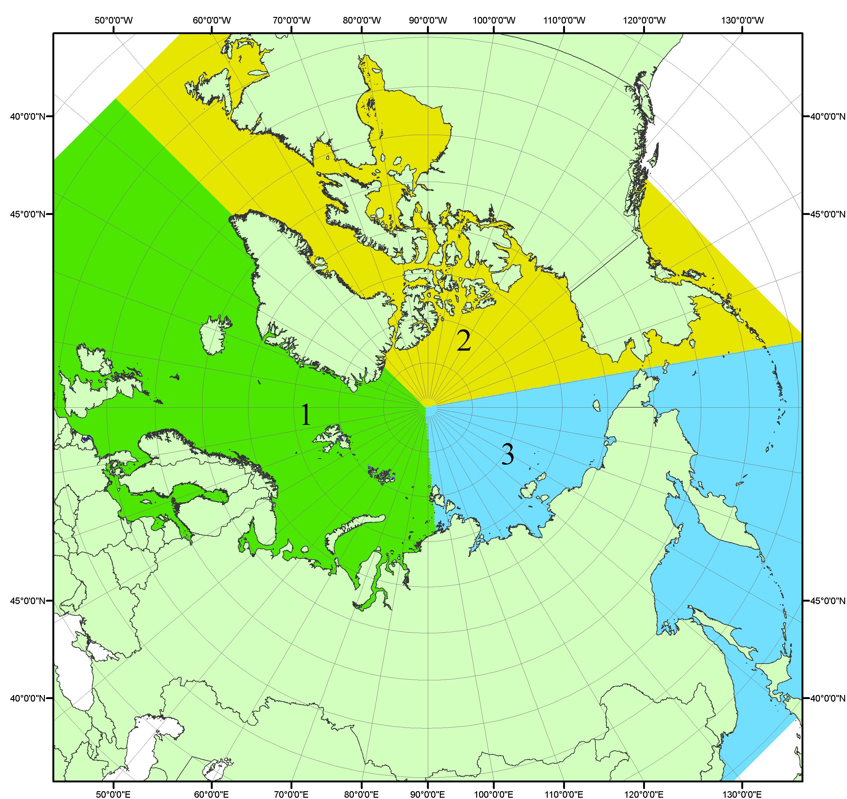
Рисунок П1 – Секторальное деление северной полярной области. 1 - Сектор 45°W-95°E (Гренландское - Карское моря); 2 - Сектор 170°W-45°W (море Бофорта и Канадская Арктика); 3 - Сектор 95°E-170°W (моря Лаптевых - Чукотское, Берингово, Охотское, Японское)
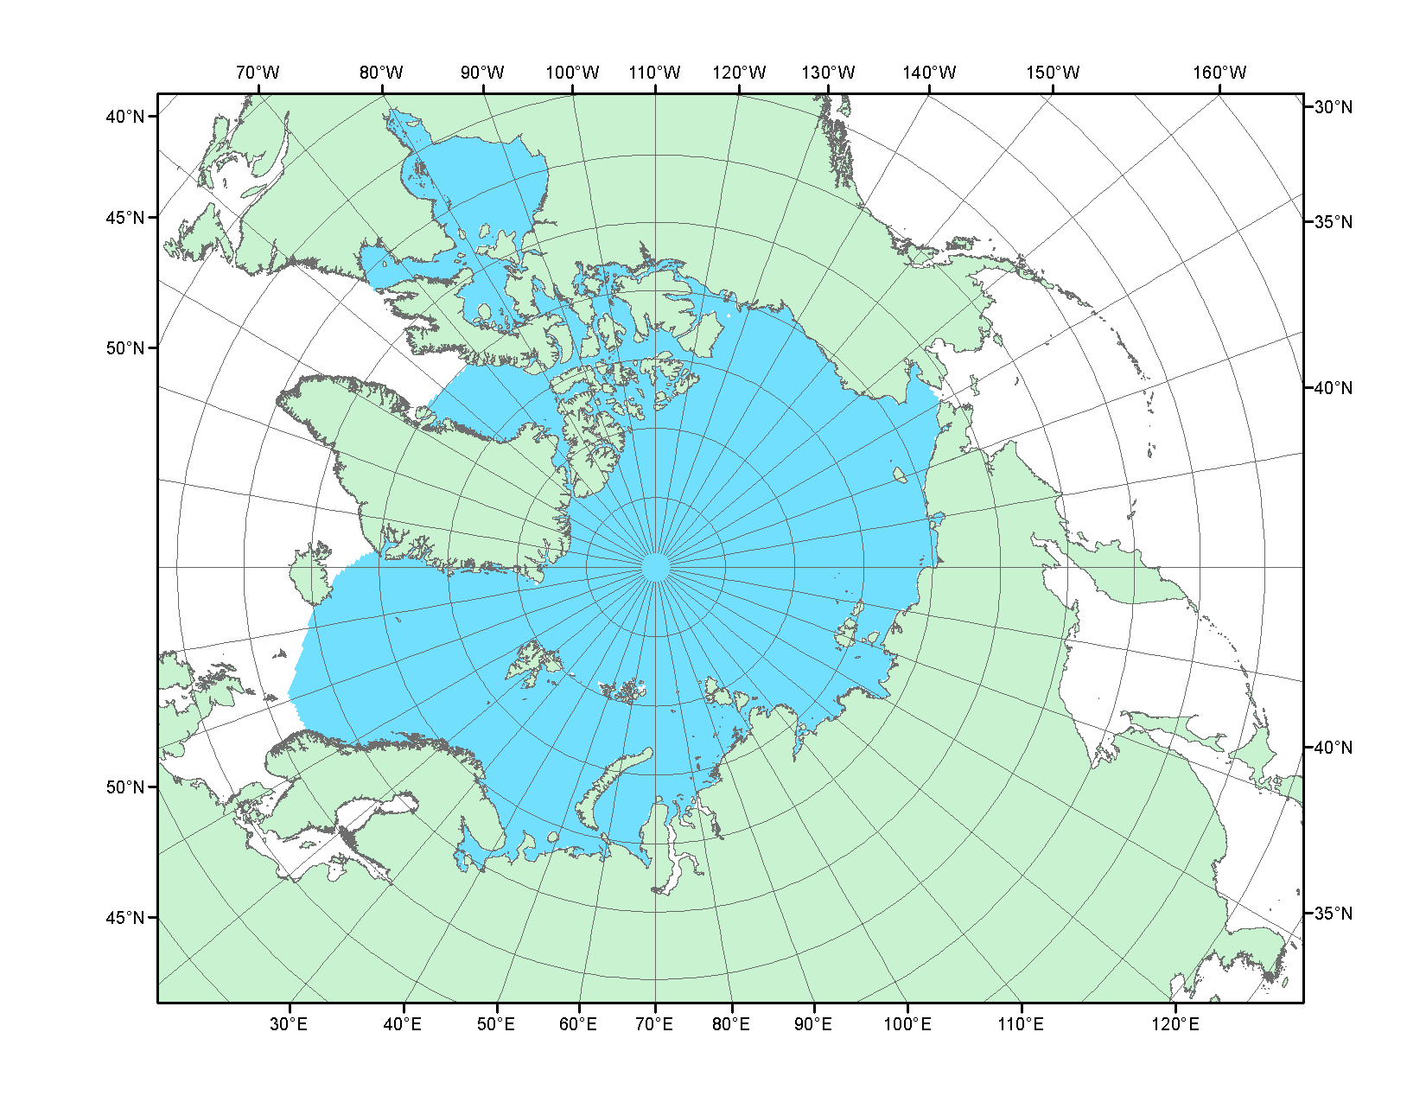
Рисунок П2 – Северный ледовитый океан в официальных границах

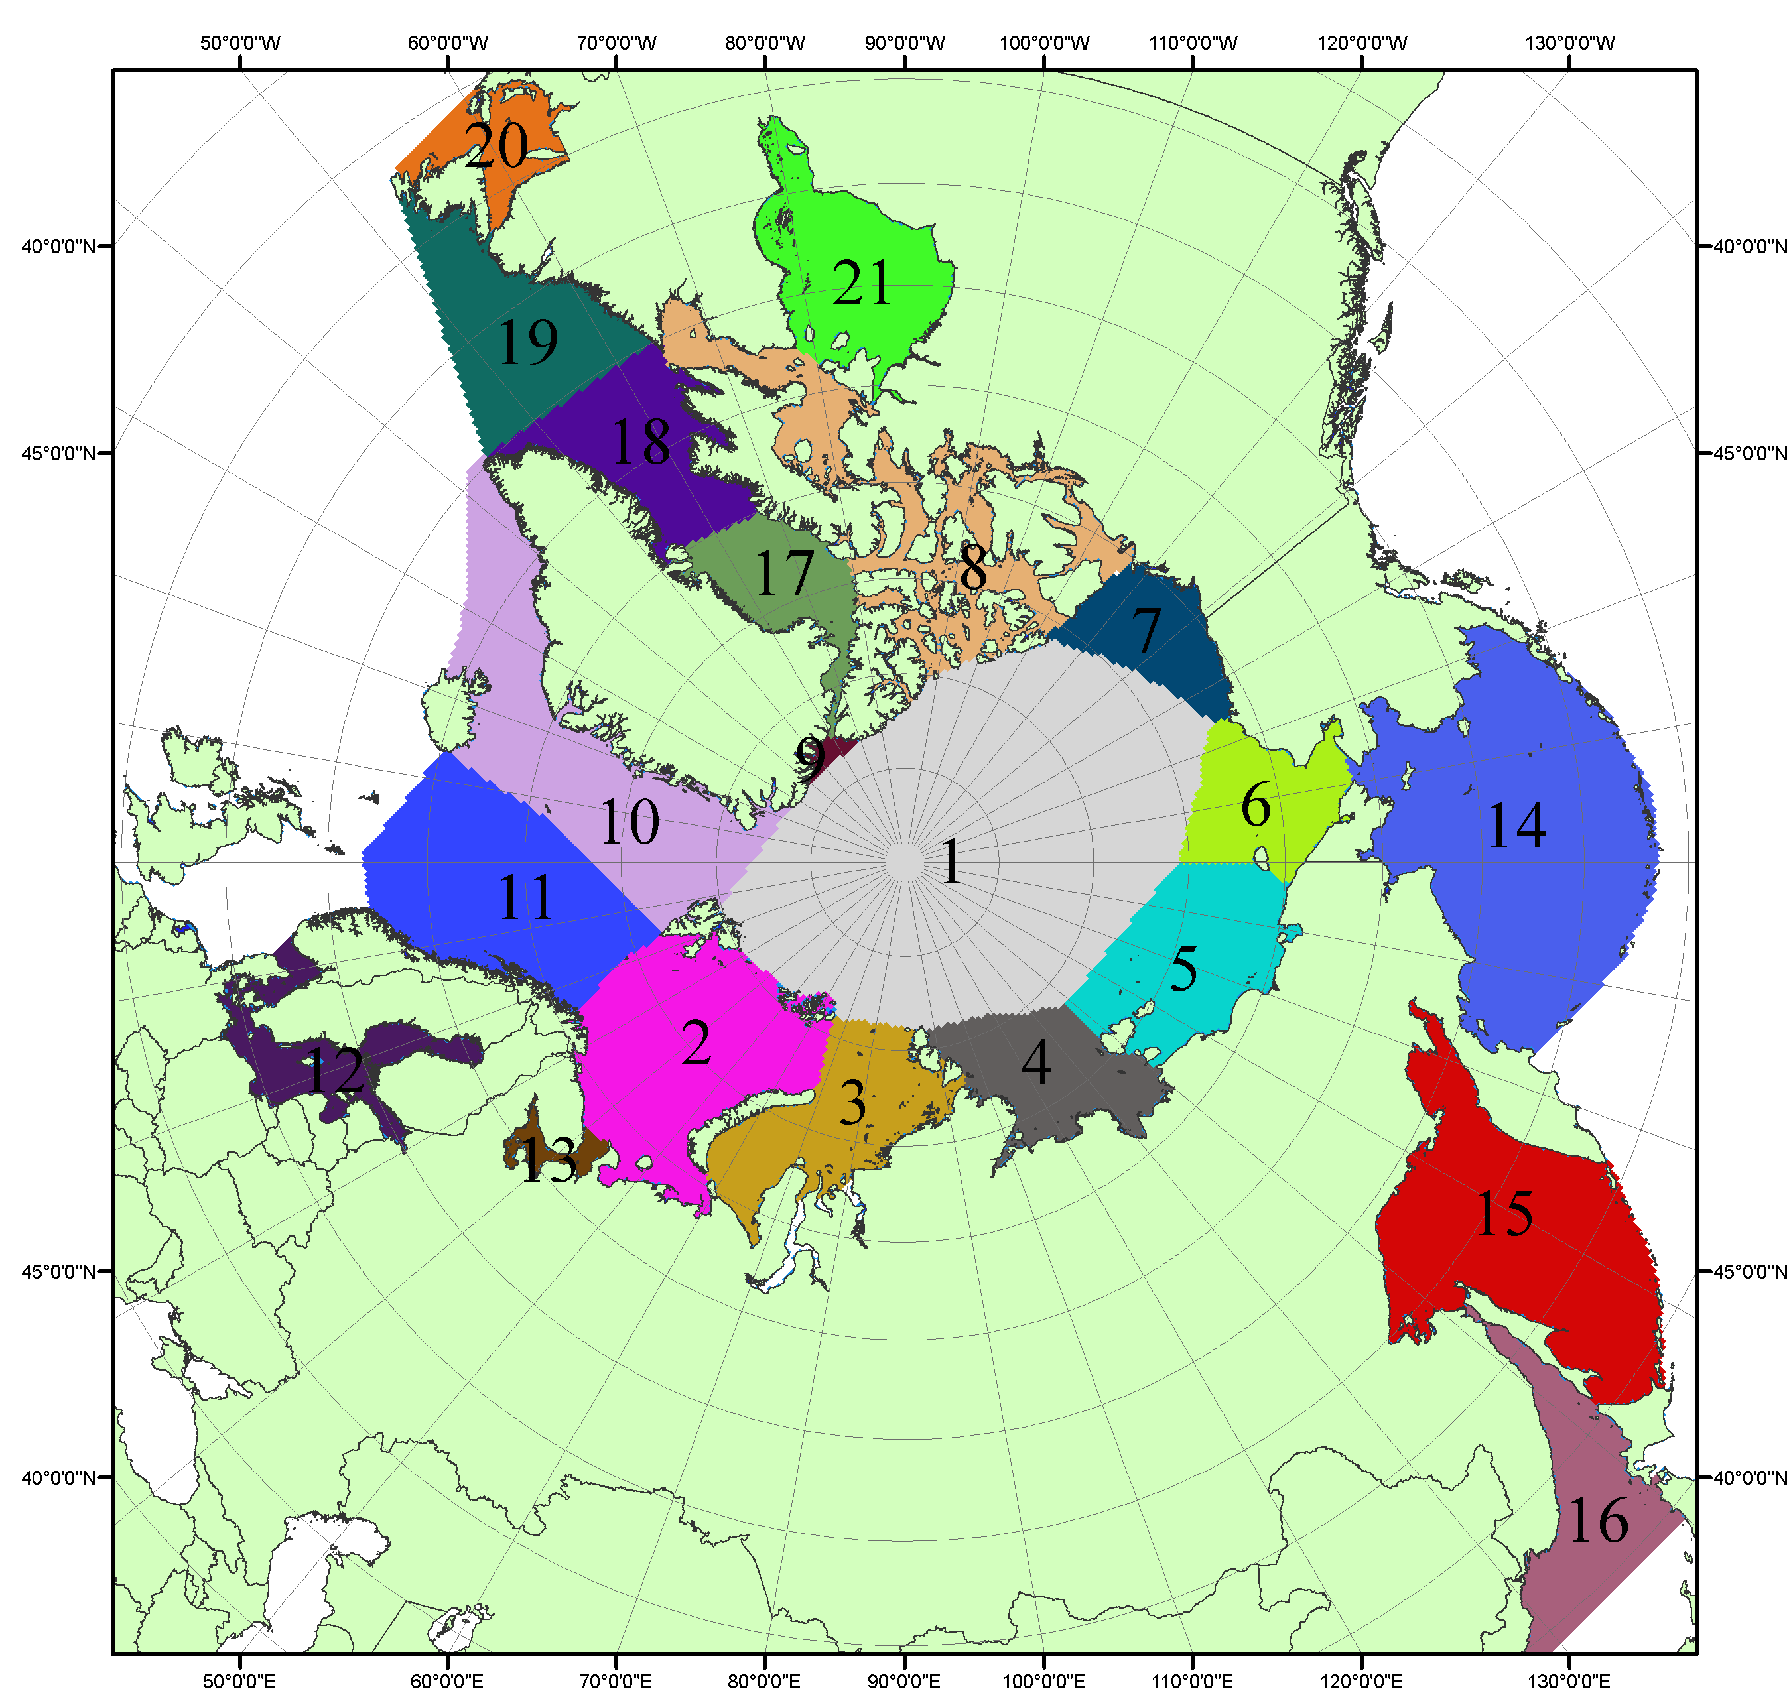

Рисунок П3 – Моря северной полярной области. 1 – Арктический бассейн; 2- Баренцево море; 3 – Карское море; 4 – море Лаптевых; 5 - Восточно-Сибирское море; 6 – Чукотское море; 7 – море Бофорта; 8 – Канадский архипелаг; 9 – море Линкольна; 10 – Гренландское море; 11 – Норвежское море; 12 – Балтийское море; 13 – Белое море; 14 – Берингово море; 15 – Охотское море; 16 – Японское море; 17 – море Баффина; 18 – Дейвисов пролив; 19 – море Лабрадор; 20 – залив Святого Лаврентия; 21 – Гудзонов залив.

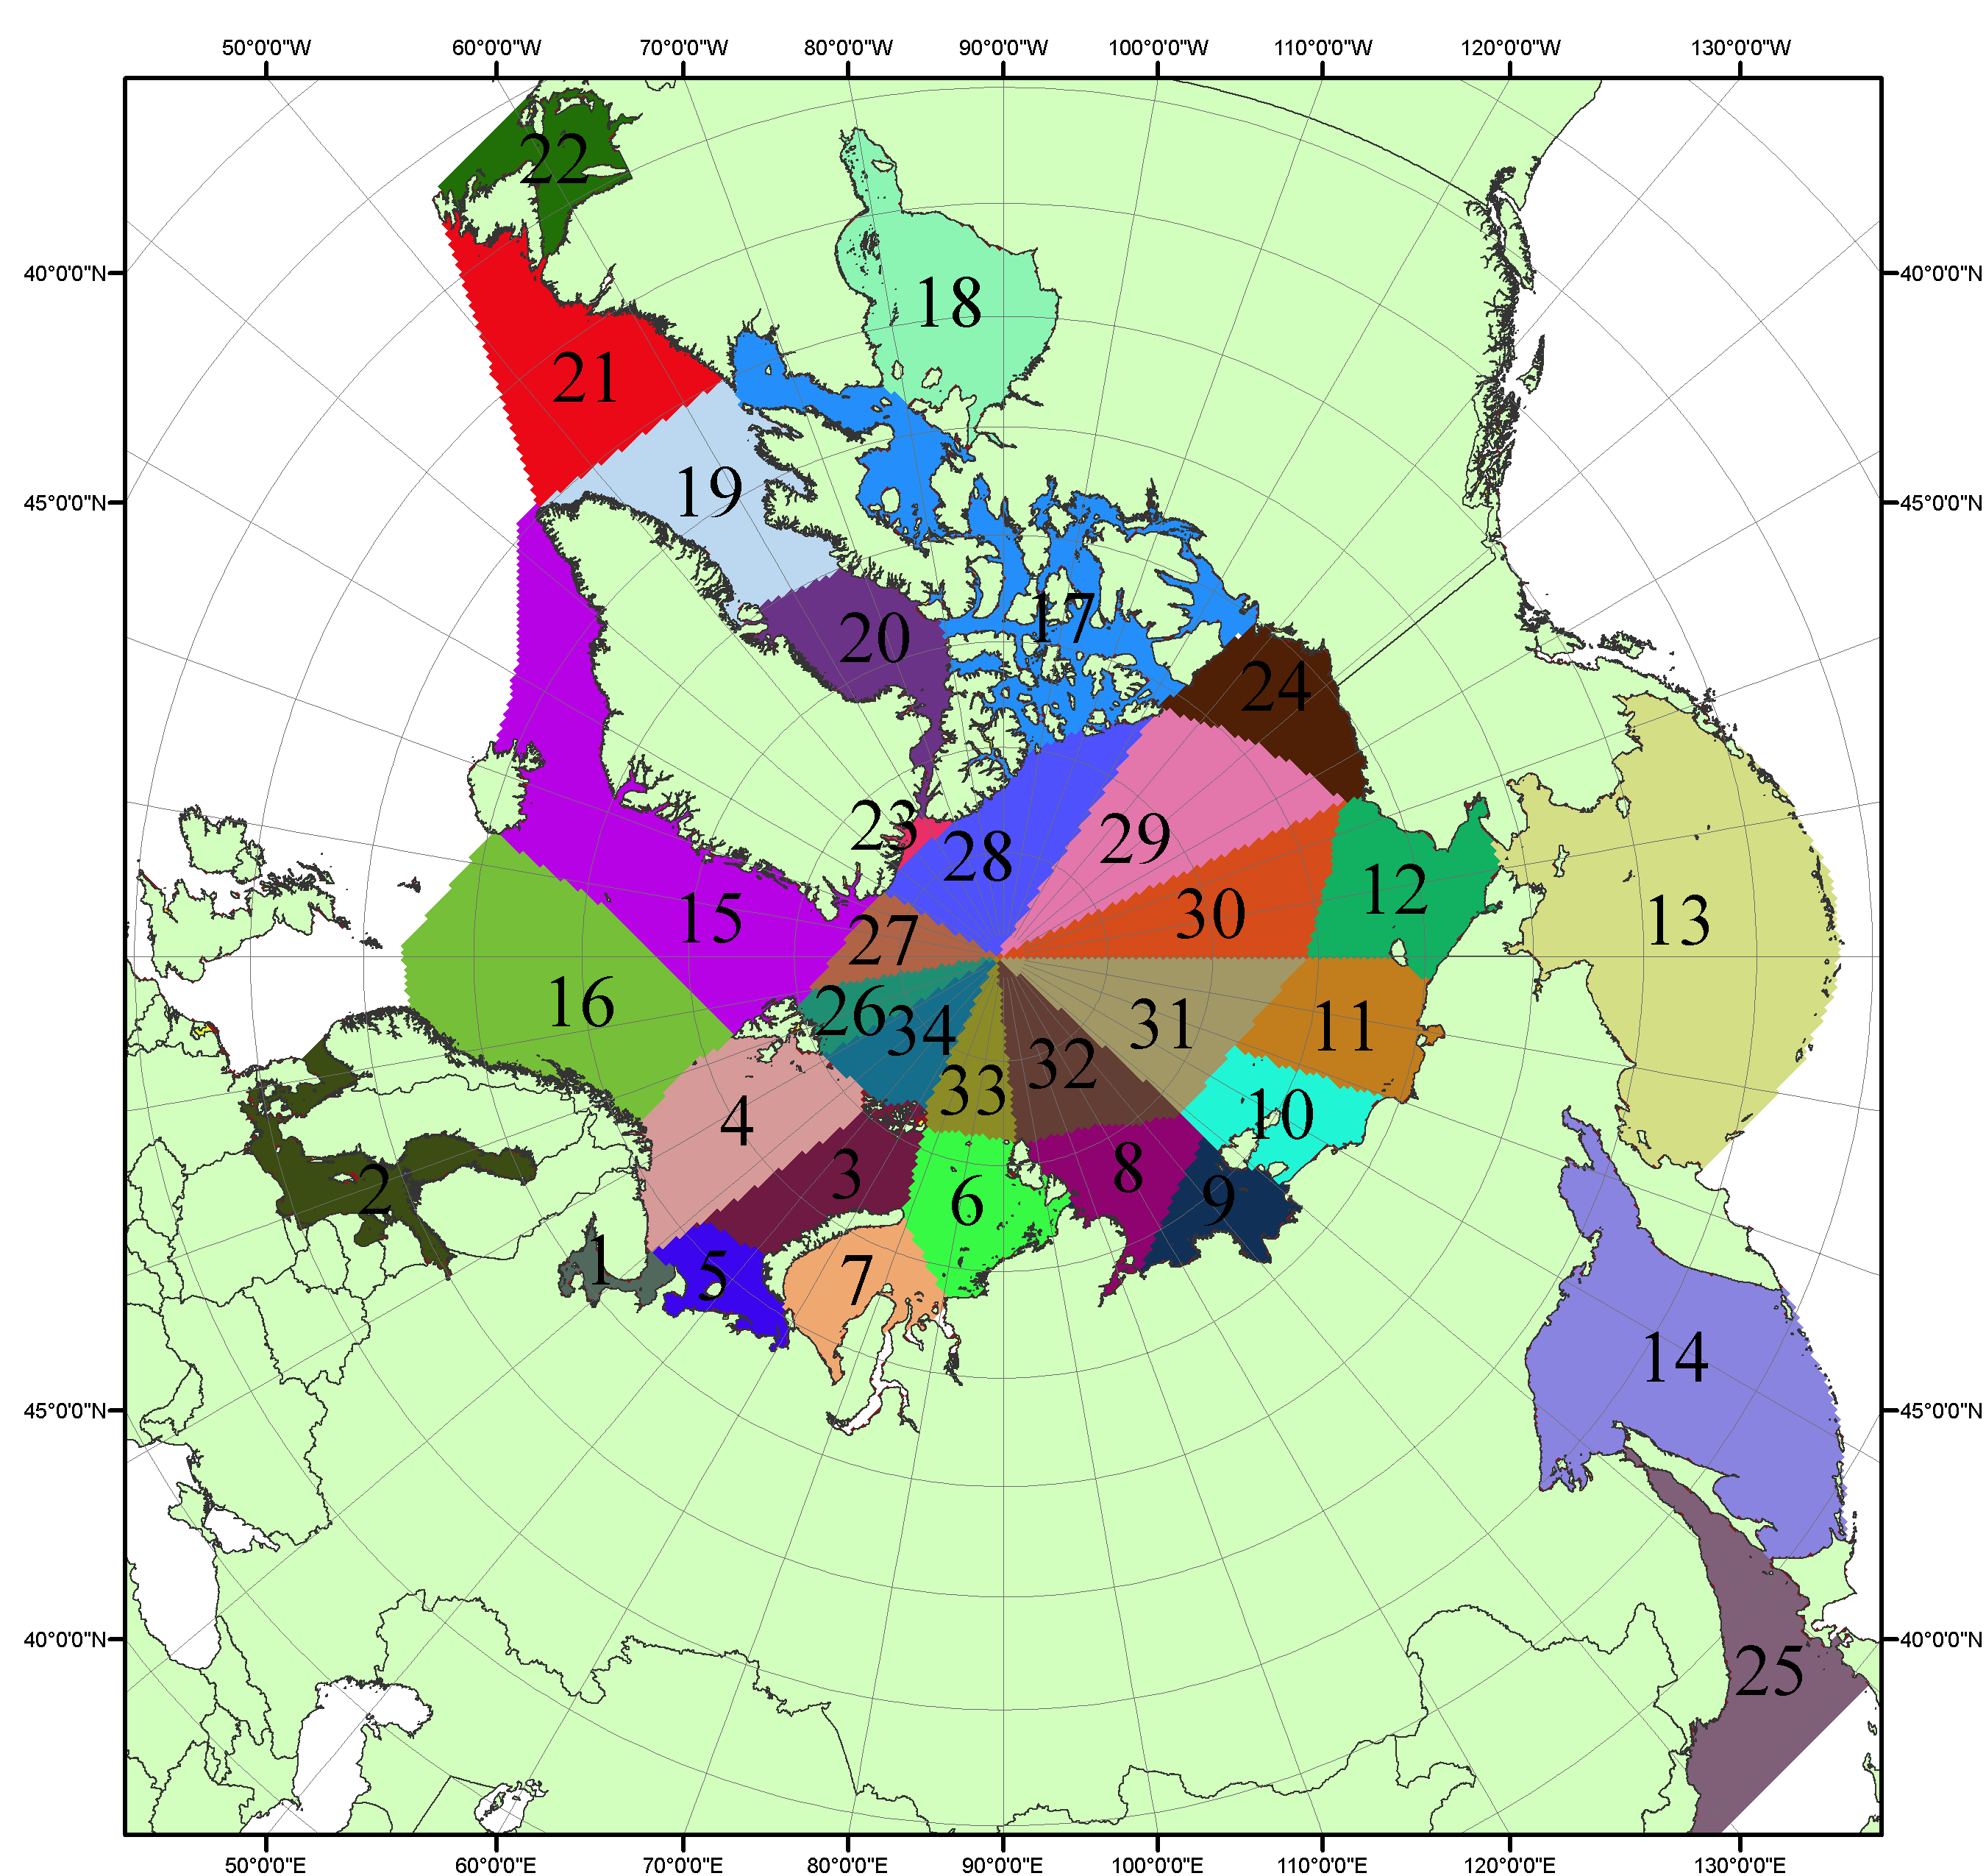

Рисунок П4 – Сектора и моря северной полярной области. 1 - Белое море; 2- Балтийское море; 3 – Баренцево море (СВ); 4 – Баренцево море (З); 5 - Баренцево море (ЮВ); 6 – Карское море (СВ); 7 – Карское море (ЮЗ); 8 – море Лаптевых (В); 9 – море Лаптевых (З); 10 – Восточно-Сибирское море (З); 11 – Восточно-Сибирское море (В); 12 –Чукотское море; 13 –Берингово море; 14 – Охотское море; 15 –Гренландское море; 16 – Норвежское море; 17 – Канадский архипелаг; 18 – Гудзонов залив; 19 – Дейвисов пролив; 20 - море Баффина; 21 – море Лабрадор; 22 - залив Святого Лаврентия; 23 - море Линкольна; 24 - море Бофорта; 25 - Японское море; 26 - сектор АО (30°з.д. – 10°в.д.); 27 – сектор АО (10°в.д. – 30°в.д.); 28 - сектор АО (30°в.д. – 65°в.д.); 29 - сектор АО (65°в.д. – 96°в.д.);30 - сектор АО (96°в.д. – 140°в.д.);31 - сектор АО (140°в.д. – 180°в.д.); 32 - сектор АО (180°в.д. – 156°з.д.); 33 - сектор АО (156°з.д. – 123°з.д.); 34 - сектор АО (123°з.д. – 30°з.д.).

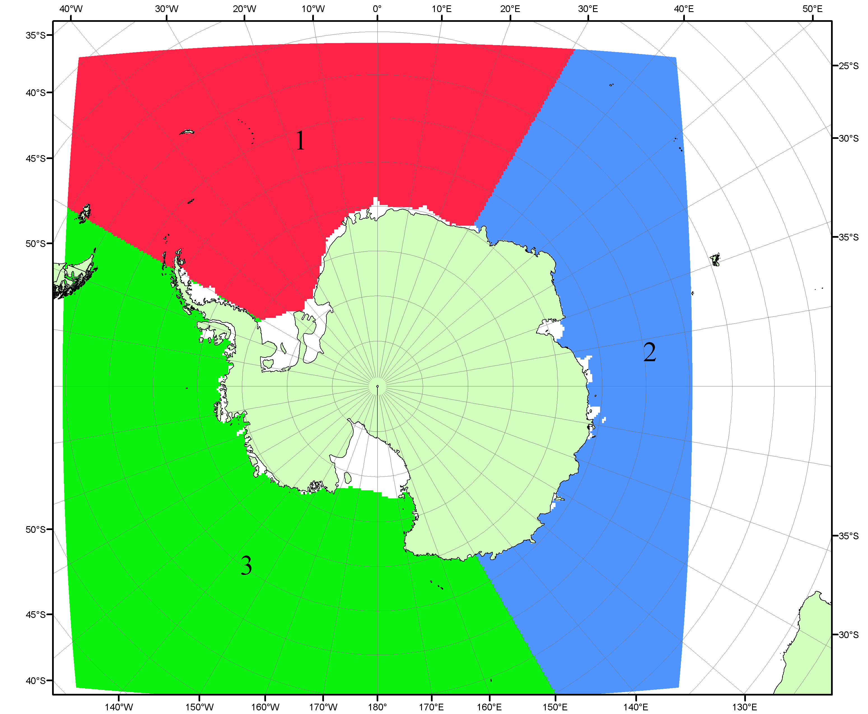

Рисунок П5 – Секторальное деление Южного океана. 1 - Атлантический сектор (60°W-30°E, море Уэдделла); 2 - Индоокеанский сектор (30°E-150°E, моря Космонавтов, Содружества, Моусона); 3 - Тихоокеанский сектор (150°E-60°W, моря Росса, Беллинсгаузена)

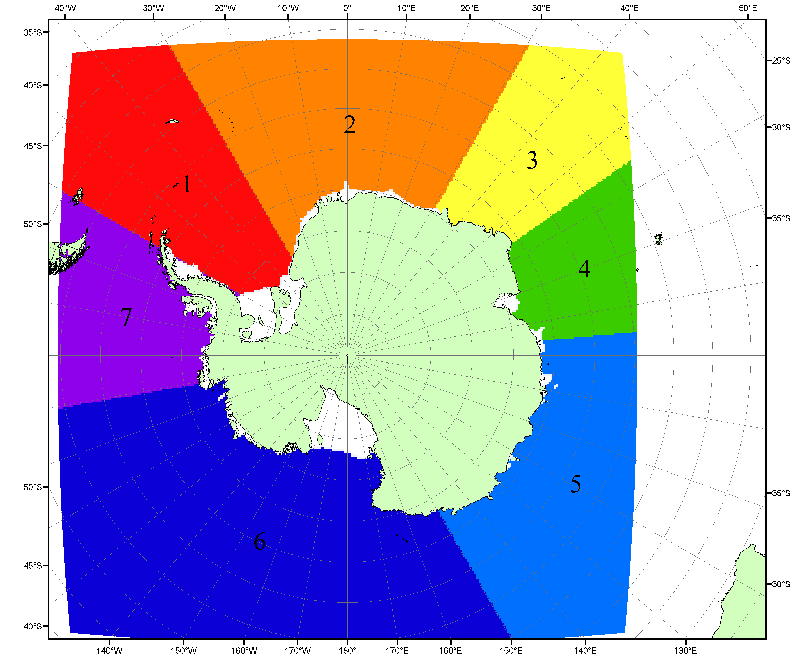

Рисунок П6 – Моря Южного океана. 1 – Западная часть моря Уэдделла; 2- Восточная часть моря Уэдделла; 3 – Море Космонавтов; 4 – море Содружества; 5 – море Моусона; 6 – море Росса; 7 – Море Беллинсгаузена.

Список источников

1. Атлас океанов. Северный Ледовитый океан. – 1980. М: Изд. ГУНИО МО СССР ВМФ – 184 с.
2. Атлас океанов. Термины. Понятия. Справочные таблицы. - Изд. ВМФ МО СССР.-1980.
3. Границы океанов и морей. – 1960. Л.: Изд. ГУНИО ВМФ. – 51 с.
4. Andersen, S., R. Tonboe, L. Kaleschke, G. Heygster, and L. T. Pedersen, Intercomparison of passive microwave sea ice concentration retrievals over the high-concentration Arctic sea ice.// J. Geophys. Res. – 2007. – Vol. 112. C08004, doi:10.1029/2006JC003543.
5. Cavalieri, D., C. Parkinson, P. Gloersen, and H. J. Zwally. 1996, updated 2008. Sea Ice Concentrations from Nimbus-7 SMMR and DMSP SSM/I Passive Microwave Data, [1978.10.26 – 2007.12.31]. Boulder, Colorado USA: National Snow and Ice Data Center. Digital media.
6. Meier, W., F. Fetterer, K. Knowles, M. Savoie, M. J. Brodzik. 2006, updated quarterly. Sea Ice Concentrations from Nimbus-7 SMMR and DMSP SSM/I Passive Microwave Data, [2008.01.01 – 2008.03.25]. Boulder, Colorado USA: National Snow and Ice Data Center. Digital media.
7. Maslanik, J., and J. Stroeve. 1999, updated daily. Near-Real-Time DMSP SSM/I-SSMIS Daily Polar Gridded Sea Ice Concentrations, [2008.03.26 – present moment]. Boulder, Colorado USA: National Snow and Ice Data Center. Digital media.
8. Ice Chart Colour Code Standard. - JCOMM Technical Report Series No. 24, 2004, WMO/TD-No.1215. (http://jcomm.info/index.php?option=com_oe&task=viewDocumentRecord&docID=4914)
9. JAXA GCOM-W1 ("SHIZUKU") Data Providing Service - http://gcom-w1.jaxa.jp/index.html
10. ACNFS on Internet - http://www7320.nrlssc.navy.mil/hycomARC
11. Posey, P.G., E.J. Metzger, A.J. Wallcraft, O.M Smedstad and M.W. Phelps, 2010: Validation of the 1/12° Arctic Cap Nowcast/Forecast System (ACNFS). Naval Report NRL/MR/7320-10-9287, Stennis Space Center, MS.

